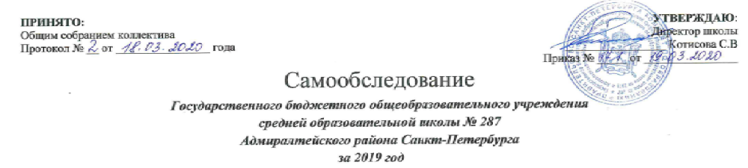
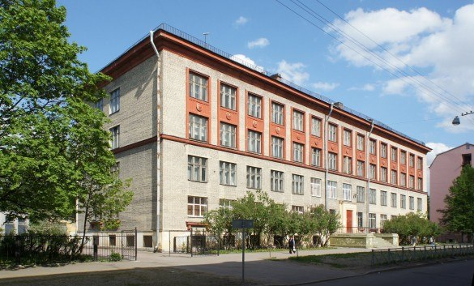

Оглавление
Общая информация………………………………………………………………………………………………………………...………3
Управление ОУ. Структура функции……………….……………………………………………………………………………………..6
Комплектование контингента, наполнение классов и движения учащихся……………………………………………………….……7
Особенности кадровой политики, кадрового обеспечения, результаты введения эффективного контракта…………………….…….8
Годовой отчет воспитательной работы 2019 год
Достижения обучающихся в конкурсах, соревнования, проектах……………………………………………………………….……..11
Школьное самоуправление…………………………………………………………………………..………………………………….…15
Антикоррупционное воспитание…………………………………………………………………………………………………….….…19
Анализ учебно-воспитательной работы 2019год
Оценка и особенности организации учебного процесса……………………………………………………………………….…………21
Мониторинг и оценка качества образования, результативности обучения………………………………………….………………....30
Оценка внутренней системы качества образования……………………………………………….…………………………………..…32
Анализ работы социального педагога за 2019 год……………………………………………………………………………………..…45
Отчет о работе библиотеки за 2019 год………………………………………………………………………………………………...….49
Отчет о финансово-хозяйственной деятельности, оснащенность материально-технической базы за 2019 год ………..………...…50
Анализ работы структурного подразделения – отделения дополнительного образования детей (ОДОД) ……………………54
Показатели деятельности ГБОУ СОШ №287 подлежащей самообследованию………………………………………………...………58
Фото из жизни школы……………………………………………………………………………………………………………...…......…62
Заключение………………………………………………………………………………………………………………….……..…………67
Общая информация
Полное наименование ОУ (по Уставу): Государственное бюджетное общеобразовательное учреждение средняя общеобразовательная школа № 287 Адмиралтейского района Санкт-Петербурга
Адрес: 190020, г. Санкт-Петербург, ул. Бумажная, дом 5, лит. А.
Тел./факс: (812)786-34-98
Официальный сайт: http://sc.adm-edu.spb.ru/287/
Электронная почта (e-mail): sc287@adm-edu.spb.ru

Руководитель ОУ и администрация, орган государственно-общественного управления:
Директор школы: Почетный работник общего образования Российской Федерации Котисова Светлана Викторовна;
Заместитель директора по УВР: Почетный работник общего образования Российской Федерации Шемякина Марина Викторовна;
Заместитель директора по УВР: Филиппова Мария Георгиевна;
Заместитель директора по АХР: Чайка Алиса Николаевна.
Социальный педагог: Староверова Любовь Романовна
Преподаватель – организатор ОБЖ: Неверов Вячеслав Николаевич

Заместители директора школы обеспечивают тактическое и оперативное управление образовательным процессом в соответствии с должностными инструкциями и приказом о распределении обязанностей.

Согласно Уставу школы, управление строится на принципах единоначалия и самоуправления.

Миссия организации: Создание условий для созревания нравственных качеств личности, развитие и созревание психологических функций, умении трудиться, навыки самообразования, кругозор, а все вместе это и есть гармоничное развитие личности, позволяющей успешно жить в быстро меняющемся мире, быть конкурентно-способными и быть истинным гражданином своей страны.
Что может быть честнее и благороднее, как научить других тому, что сам наилучшим образом знаешь?  Квинтилиан | 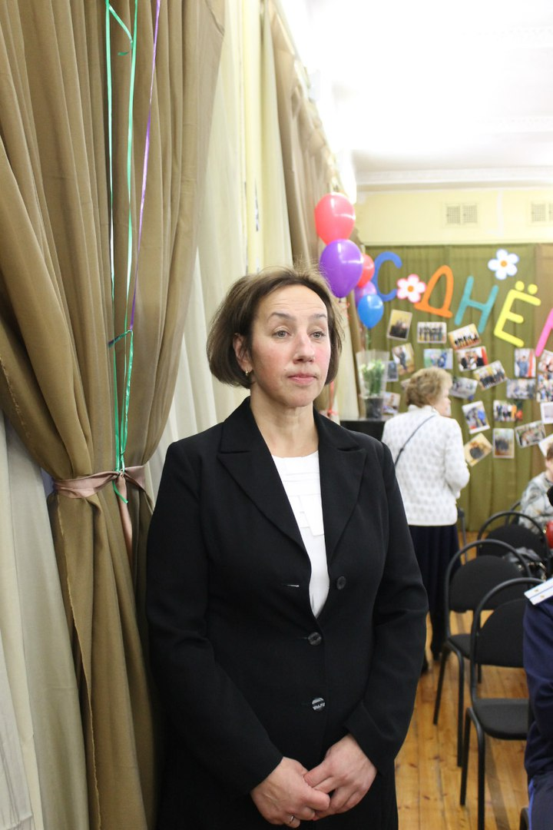
Уважаемые ученики, коллеги, родители!
Сомообследование –это, прежде всего, приглашение к разговору о достижениях, проблемах и перспективах нашей школы, это возможность остановиться и оглянуться, увидеть, что получилось из намеченных планов, насколько удалось реализовать миссию организации и продвинуться вперед
Мы стремимся создать в нашей школе атмосферу уюта и добра, которая должна быть в семье, только в таких условиях может развиваться личность. Мы хотим, чтобы наши ученики могли разносторонне развиваться и реализовываться в атмосфере комфорта. Самое важное из всего того, что должно быть заложено в человека-это нравственные качества личности. Ибо безнравственный человек опасен, как для самого себя, так и для всего окружающего мира.
При этом ключевая педагогическая идея – идея социализации выступает на нескольких уровнях: индивидуальная (ситуации выбора и личной ответственности за реализацию своих интересов, склонностей), групповая (референтные группы по интересам), гендерная (гендерные интересы), статусно-ролевая (персональный уровень ответственности за решение задач, общее дело), событийная (проживание и погружение, а также участие в организации образовательных событий).
Социализация личности важна, так как существует острая необходимость формирования нового поколения, готового к решению задач развития страны, формирования лидеров, способных брать на себя ответственность и действовать, формирования социально ориентированных установок личности (восприимчивости к социальным проблемам, готовности помочь, неравнодушия к происходящему в обычной жизни), формирования навыков продуктивных отношений и коммуникации. На решение этих задач отчасти направлены проекты Российского движения школьников.
Делая акцент на социализацию личности как ведущую идею, мы предполагаем внедрение следующих организационных решений: пересмотр системы воспитательной работы и содержания деятельности ученического самоуправления, включенность в партнерские отношения с другими образовательными организациями, формирование системы внеурочной деятельности, дополнительного образования под решение конкретных задач, реализацию определенных механизмов привлечения ресурсов неформального образования в соответствии с моделями возможных траекторий социализации и самореализации личности, внедрение различных практик и иных проб обучающихся (социальных, предпрофессиональных, организаторских), предполагающих выбор и самостоятельное действие.
Самоанализ - это, разговор о достижениях, проблемах и перспективах нашей школы, это возможность остановиться и оглянуться, увидеть, что получилось из намеченных планов, насколько удалось реализовать миссию организации и продвинуться вперед. В данном анализе представлены результаты образовательной и воспитательной деятельности нашего учреждения, основные моменты развития и проблемы, отражена значимая и достоверная информация о реальном состоянии дел и достижениях школы в 2019 году.
В каждом разделе Самообследования мы стараемся говорить не только о состоянии дел, достижениях, но и о проблемах и следующих шагах в наших действиях. Для нас это очень важно. На каждом этапе развития нашей школы мы всегда проводили, на наш взгляд, достаточно интересные и содержательные, можно сказать инновационные и оригинальные мероприятия. На протяжении последних десятилетий школа работает в инновационном режиме, что дало возможность сделать жизнь в школе более интересной. В 2019 году мы хотим сохранить нашу республику «СОВ» , и вне эксперимента, находя новые и интересные формы работы с учащимися и родителями. Постепенно происходит изменение организационной культуры школы в сторону культуры личностного развития и гражданского становления. В процессе обучения у детей и родителей наших учащихся возникают определенные вопросы.
Наши педагоги открыты для общения. Они всегда дадут грамотную консультацию, вы получите ответ на самый, казалось бы, неразрешимый вопрос.
В нашей школе работает дружный и увлеченный коллектив, открытый для сотрудничества с родителями, учениками, коллегами.
С первых дней пребывания детей в нашем коллективе педагоги стараются поддержать атмосферу успешного сотрудничества, радости и тепла. Создание "ситуации успеха" для каждого ребенка, постепенно формирует ориентацию на возможность достижения им положительного результата.
Мы считаем, что такая целенаправленная деятельность педагогов по формированию ориентации на успех способствует личностному развитию учащихся нашей школы.
Приглашаем всех к сотрудничеству.

- Управление ОУ. Структура и функции.
Управление Образовательным учреждением осуществляется в соответствии с действующим законодательством и Уставом. Управление учреждением строится на принципах единоначалия и самоуправления. Формами самоуправления ГБОУ СОШ № 287 являются: Общее собрание работников образовательного учреждения и педагогический совет образовательного учреждения. Органы самоуправления создаются и действуют в соответствии с действующим Уставом и Положением об этом органе, разрабатываемым и утверждаемым в установленном Уставом порядке. Общее собрание собирается руководителем образовательного учреждения не реже одного раза в четыре месяца. Общее собрание считается собранным, если на его заседании присутствует 50% и более от числа работников образовательного учреждения. Педагогический совет образовательного учреждения собирается не реже одного раза в 2 месяца. Педагогический совет является правомочным, если на заседании присутствует более 50 % работников.
В школе ежегодно проводятся выборы в школьный совет среди работников школы и учащихся 7-11 классов. Заседания школьного совета проходят 2 раза в месяц.

2. Информационно-образовательная среда.
В настоящее время идет активный процесс создания многофункциональной информационно-образовательной среды в школе, состоящей из нескольких модулей:
- постоянно обновляется модуль научно-методического обеспечения и педагогического сопровождения учебного процесса (законодательные и нормативные государственные документы, Устав школы, образовательная программа, учебники и учебные пособия, информация об информационно-образовательных интернет-порталах – все эти материалы представлены на сайте школы, в школьной библиотеке, доступ к которым получают и учителя, и ученики);
- существует и постоянно обновляется база данных учебного заведения в АИСУ «Параграф»: количество учащихся в настоящее время, количество выпускников по годам, качество прохождения выпускниками государственной итоговой аттестации, результаты мониторинга качества образовательного процесса (качество знаний, результаты внешнего и внутреннего контроля за ходом образовательного процесса, списки победителей олимпиад, конкурсов и т.д.), информация о сотрудниках учебного заведения;
- модуль информационной презентации образовательного учреждения, формирование положительного имиджа в социуме (различного рода новости на сайте, фотоматериалы, сведения о победах школы, педагогов и учащихся в различных конкурсах, отзывы учащихся и родителей об образовательном учреждении).
Центрами информационно-образовательной среды школы являются её сайт, библиотека, электронный фонд учительских презентаций, различные средства школьной информации (стенды).
На сегодняшний день информационная образовательная система школы – это:
- 80 % подключение автоматизированных рабочих мест учителя (АРМ) к высокоскоростному Интернету и локальной школьной сети;
- количество учащихся, на один компьютер 10 человек;
- обеспечение учебных кабинетов ОУ автоматизированным рабочим местом учителя (АРМ), мультивидеопроектором (35 компьютеров/21 проектор и ж/к телевизор) и копировальной техникой (25 шт.);
- наличие в начальной школе 12 интерактивных комплексов;
- созданы и обновляются собственные Интернет-ресурсы (сайты и блоги учителей)
- внедрён электронный документооборот
- 100% использование образовательным учреждениям электронной почты;
- наличие серверной станции;
- наличие школьной библиотеки, оснащённой компьютерной техникой (2 компьютера, ж/к телевизор, МФУ)
В целях компьютерной безопасности в школе установлено антивирусное программное обеспечение (Касперский), позволяющее существенно снизить количество вирусных атак в образовательной сети.
Грамотное использование возможностей современных информационных технологий и современного презентационного оборудования (8 комплексов) в начальной школе способствовало:
- активизации познавательной деятельности, повышению качественной успеваемости школьников;
- достижению целей обучения с помощью современных электронных учебных материалов, предназначенных для использования на уроках в начальной школе;
- развитию навыков самообразования и самоконтроля у младших школьников;
- повышению уровня комфортности обучения;
- снижению дидактических затруднений у учащихся;
- повышению активности и инициативности младших школьников на уроке;
- развитию информационного мышления школьников, формирование информационно- коммуникационной компетенции;
- приобретение навыков работы на компьютере учащимися начальной школы с соблюдением правил безопасности.
Анализируя эффективность использования ИКТ, можно уверенно говорить, что в школе накапливается опыт обеспечения управления образованием на основе информационных технологий.

3.Комплектование контингента, наполнение классов и движение обучающихся.
Школа является общеобразовательной. Обучающиеся зачисляются по заявлению родителей при предоставлении необходимых документов. В 1-е классы принимаются дети, достигшие возраста шести лет шести месяцев к 1 сентября учебного, но не позже достижения ими возраста 8 лет. Контингент учащихся стабилен. Движение учащихся происходит по объективным причинам (вследствие перемены места жительства) и не вносит дестабилизации в процесс развития учреждения.

Наполняемость на начало и конец учебного года:
Дата | 1-4 | 5-9 | 10-11
01 января 2018 | 83 | 149 | 48
25 января 2019 | 86 | 147 | 50

Структура школы

Среди показателей реализации образовательной программы школы – анализ движения учащихся. Динамика движения учащихся в 2016 - 2019уч.г. выглядела следующим образом:
Уч.год | Кол-во уч-ся
2016-2017 | 268
2017-2018 | 268
2018-2019 | 272

Школа является частью социальной системы микрорайона.
Среди населения увеличивается доля пенсионеров, молодые семья переселяются в новые районы города, уменьшается количество детей школьного возраста. Подавляющее большинство обучающихся переводятся в другие общеобразовательные школы, в связи с переменой места жительства, в том числе выездом за пределы города и области.
На данный момент в нашей школе работает стабильный молодой коллектив учителей начальной школы и все кабинет оборудованы ИКТ, проводятся открытые уроки для родителей.
Сравнительная таблица средней наполняемости классов
 | 2016– 2017 уч.г. | 2017– 2018 уч.г | 2018-2019 уч.г.
1 – 4 кл. | 22,5 | 19.5 | 21.5
5 – 9 кл. | 23,7 | 24.2 | 26.5
10 -11 кл. | 20,6 | 25.6 | 25.5
Всего по школе | 22,6 | 22.9 | 23.5
По сравнению с прошлым учебным годом средняя наполняемость классов первой ступени обучения не уменьшилась, хотя учащиеся переводятся в другие общеобразовательные школы, в связи с переменой места жительства, в том числе выездом за пределы города и области.
В основной и средней школе наметилась тенденция к увеличению средней наполняемости классов.
В следующем учебном году необходимо приложить усилия по увеличению наполняемости классов начальной школы , что возможно благодаря созданной Программе развития школы
Особенности кадровой политики, кадрового обеспечения, результаты введения эффективного контракта.
Оценка качества кадрового обеспечения, особенности кадровой политики Основным принципом кадровой политики является обеспечение условий профессионального интеллектуального, эмоционального развития педагогических работников ОУ, реализация их творческого потенциала.
Важным в ведении кадровой политики является формирование корпоративной культуры, взаимная поддержка, сохранение и преумножение традиций школы. Специфика кадров определяется высоким уровнем профессионализма, ориентацией на успех в профессиональной деятельности, в развитии творческих способностей.
Большинство педагогов владеют современными образовательными технологиями. В коллективе работают доброжелательные, дружные, работоспособные, творческие, умеющие увлечь за собой педагоги. Учителя принимают активное участие в работе школьных методических объединений, педагогических советов, районных научно-практических семинаров, городских научных конференциях, в различных педагогических конкурсах и форумах. Коллектив учителей постоянно повышает уровень профессионального мастерства.
Кадровый состав ОУ укомплектован полностью и стабилен.
100% педагогических работников с высшим профессиональным образованием, из них 2 кандидата наук.

Показатель Количество по показателю :
Администрация 4
Педагогические работники 28
Из них: внешние совместители 3
Учителя 24
Из них: внешние совместители 3
Учитель начальных классов 4
Учитель русского языка и литературы 3
Учитель английского языка 3
Учитель математики 3 (из них - 2 внешних совместитель)
Учитель информатики 2(из них- 1внешний совместитель)
Учитель истории и обществознания 2
Учитель физики 1
Учитель биологии 2
Учитель химии 1(внешний совместитель)
Учитель географии 1(внутреннее совмещение)
Учитель технологии 2(из них 1– внутреннее совмещение)
Учитель музыки 1
Учитель изобразительного искусства 1
Учитель истории и культуры Санкт-Петербурга 1(из них 1 – внутреннее совмещение)
Учитель физической культуры 3
Преподаватель-организатор ОБЖ 1
Педагог-психолог 1
Социальный педагог 1
Воспитатель ГПД 5 (из них 4 – внутреннее совмещение)

Педагогический стаж: До 5 лет- 5 (22,2%) Свыше 30 лет 10 (15,9% )
Возраст: До 30 лет- 4 Свыше 55 лет- 17
Квалификационная категория:

Высшая квалификационная категория |  | Первая
Кол-во | % | Кол-во | %
4 | 22,7% | 19 | 48,2%

Большинство педагогов имеют высшее профессиональное образование (96%).
Повышение квалификации педагогических работников
Необходимость работы по повышению педагогической квалификации обусловлена постоянными изменениями в содержании образования, в целях обучения и воспитания, в составе учебных предметов, в требованиях к современному уроку и внеурочной работе, в методиках преподавания, в технологиях учебно-воспитательного процесса, в общих принципах обучения и воспитания и т. д.
Дополнительное профессиональное образование педагогических работников осуществляется по следующим направлениям:
• повышение квалификации;
• профессиональная переподготовка.
Целью повышения квалификации является обновление теоретических и практических знаний специалистов в связи с повышением требований к уровню квалификации и необходимостью освоения современных методов решения профессиональных задач.
На начало каждого учебного года формируется план повышения квалификации педагогических работников, а по итогам учебного года проводится анализ.
Анализ повышения квалификации показывает, что 58,7 % педагогических работников в этом году повысили свою профессиональную компетентность через курсовую подготовку на базе различных площадок, с использованием очных, заочных и дистанционных форм обучения.
Основные задачи кадровой политики:
- Осуществление контроля за качественным и количественным составом сотрудников, за выполнением функциональных обязанностей, включением сотрудников в процесс повышения квалификации
- Корректировка уровня профессионального мастерства на основе личностно-ориентированного подхода, осуществление сопровождения подготовки учителя к участию в профессиональных конкурсах
- Включение учителей в поисковую деятельность по созданию и овладению инновационными технологиями обучения и воспитания
- Создание комфортных условий для обучения и совместной деятельности сотрудников, выполнение программ по охране труда и технике безопасности, предоставление предметных кабинетов и компьютерного оснащения
- Создание условий для успешной деятельности молодых учителей, развитие традиций наставничества
- Материальное и моральное стимулирование труда учителя и его общественную активность различными формами поощрения, установление соответствия стимулирования творческому вкладу учителя в деятельность школы.

Достижения школы в 2019 году.
В течение учебного года учащиеся школы принимали участие в школьных и районных предметных олимпиадах.
Учащиеся школы (индивидуально) и команды школы активно участвовали в различных конкурсах и соревнованиях со следующими результатами
*Диплом участника смотра-конкурса школьных спортивных клубов общеобразовательных организаций Санкт-Петербурга
*2 место по итогам проведения конкурсов посвященных Дню молодого избирателя
*2 место в оборонно-спортивной игре «Зарница» среди школьников 9-10кл. Адмиралтейского района 2019г.
*3 место в оборонно-спортивной игре «Зарница» среди школьников 7 кл. Адмиралтейского района 2019г.
*Грамота за активное участие в соревнованиях юных знатоков правил дорожного движения «Зелёный огонёк»;
*3 место в конкурсе знатоков ПДД «Город. Пешеход. Автомобиль.»
*1 место в районных соревнованиях по волейболу среди общеобразовательных учреждений Адмиралтейского района (команда юношей);
*Сертификат за участие в районном конкурсе чтецов «Живое поэтическое слово» 1-4 классы;
*Почётная грамота за участие в Общероссийском проекте «Мини-футбол – в школу».
*Диплом 3 степени 4 районного фестиваля-конкурса « Спорт и творчество»
*Диплом призера за участие в городском фестивале ,праздника культуры и творчества Финляндии.
*Лауреаты районного конкурса «Лабиринты науки» секция географии и литературы, история.
*2 место в районных соревнованиях по пожарно-прикладному спорту;
* 2 место районный конкурс « Дорога и мы»
*2 место районный конкурс «Безопасность глазами детей»
*2 место спортивное многоборье плаванье
Педагогический коллектив и администрация школы имеет благодарность:
*от РГПУ им. А.И. Герцена Кафедра педагогики ,за сотрудничество в сфере подготовки педагогических кадров для современной школы.
*от РГПУ им. А.И. Герцена Кафедра географии, за помощь в организации практики студентов.
*от Администрации Санкт-Петербургского государственного учреждения «Социально-реабилитационный центр для несовершеннолетних «Вера»
*от СПб университет технологий управления и экономики ,за сотрудничество и воспитание учеников.
*от директора школы №172 «За развитие органов ученического самоуправления»
*от СПб ГБУ «Центр физической культуры, спорта и здоровья Адмиралтейского района Санкт-Петербурга»
*от отдела образования администрации Адмиралтейского района СПб «За высокий уровень организации инновационной деятельности»
*Благодарность от инновационного института продуктивного обучения СЗО РАО за проведение конкурса «Кенгуру-математика для всех»
* Благодарность главы Администрации Адмиралтейского района

Годовой отчет воспитательной работы 2019 год
Деятельность воспитательной службы в 2018-2019 году основана на плане воспитательной работы школы, а также планах работы Информационно-методического центра, Районного отдела образования и Домов детского творчества ("Измайловский" и "У Вознесенского моста").
В рамках сотрудничества с Центром психолого-педагогической реабилитации и коррекции, сотрудниками центра было проведено психологическое обследование учащихся 6, 9 классов. Результатом данного исследования, психологами выявлены недостатки взаимодействия родителей и учителей, с детьми.
На начало года все учащиеся обеспечены ученическими проездными документами, учащиеся имеющие право на льготный проезд – соответствующими проездными документами.
В 2018-2019 учебном году воспитательная работа строилась в рамках продолжения работы по развитию ученического самоуправления.
Продолжается сотрудничество с МО «Екатерингофский», с председателем территориальной избирательной комиссии №1 Адмиралтейского района.
После закрытия опытно-экспериментальной площадки на базе нашей школы, по теме ученическое самоуправление, школа продолжает работу, направленную на сохранение и развитие Республики «СОВ», которая была образована во время проведения ОЭР. Сентябрь был традиционно посвящен предвыборной компании, в этом учебном году за место президента республики, боролись 4 учащихся 9- 11 классов, в напряженной борьбе победу одержала ученица 9 класса, которая так же является школьным лидером движения РДШ.
Школа продолжает традиционные мероприятия основанные на заседаниях клубов по интересам. Сентябрь месяц традиционен, не только предвыборной компанией, выборами президента, его инаугурацией, а так же посвящением в республиканцы новых членов нашего коллектива, но и нашим ежегодным, школьным туристическим слетом, учащиеся 5 – 11 классов прошли 16 км маршрут, приняли участие в различных эстафетах и конкурсах.
Также в школе проводятся уже ставшие традиционными праздники и мероприятия:
- День знаний, 1 сентября 2018 года на торжественной линейке школа приняла в свои ряды первоклассников.
- День учителя, празднуется традиционным концертом, в этом учебном году, учащиеся 10 класса подарили учителям макет школы, сделанный свои руками –
- Новый год, педагогический коллектив, совместно с учащимися подготовил сказочное представление «В гостях у бабушки», закончилось новогоднее представление хороводом вокруг праздничной елочки.
- 23 февраля и 8 марта, эти два праздника уже несколько лет, проходят нетрадиционно для школы, подготовкой и проведением 23 февраля занимаются только девочки, а 8 марта сюрприз готовят только мальчики школы.
- День снятия Блокады Ленинграда, этот день начался с торжественного возложения цветов, к символическому мемориалу, организованному на 1 этаже, с первых минут ребята были погружены в атмосферу блокадного города, работал пункт выдачи хлеба, транслировались фильмы о Блокаде и о блокадном куске хлеба, в конце памятного дня, в актовом зале, состоялся праздничный концерт, в конце которого, каждый зажег свою свечу памяти.
- День Победы, в этом году мы провели акцию «Письмо с фронта», за две недели до праздника, учащиеся всех классов, писали письма от имени бойцов тех времен, а затем, раздавали их прохожим. В этом году школа приняла участие в городской акции «Поделись добром», после возложения цветов, к памятнику «Герои Краснодона», учащиеся раздавали хлеб посетителям парка, в котором проходила эта акция. И уже традиционным стало исполнения песен военных лет, сидя на полу у импровизированного костра, при свечах.
- Последний звонок, своими выступлениями прощаются со школой учащиеся 9, 11 классов, а так же школа с радостью приглашает на этот праздник всех выпускников прошлых лет.
- Особое место занимает, праздник День рождение Республики «СОВ», на котором традиционно собираются все республиканцы и гости нашего праздника, среди них представители администрации района, муниципального образования, президенты школьной республики прошлых лет. В этом году этот праздник проходил в виде конкурса городов нашей республики. Каждый класс - город представлял свой герб, гимн, флаг и лучшего горожанина.
Ко всем праздникам и памятным датам оформлялся информационный стенд на 1 этаже. Инициативной группой совета республики и молодыми учителями была продолжена акция по правилам дорожного движения, нобелевские чтения.
Так же школа активно принимала участия в районных и городских мероприятиях, проводимых РДШ.
Учащиеся школы активно участвовали в различных спортивных соревнованиях, приняв участие во всех районных соревнованиях.
Дата | Мероприятие | Классы | Победа, участие
Сентябрь 2018 | Городской слет дружин юных пожарных | 8-11 | участие
Сентябрь 2018 | Районная военно-спортивная игра «Зарница» и «Школа безопасности» | 9-11 | 3 место в общем зачете игры «Зарница»  1 место в общем зачете «Школа безопасности»  Призовые места по различным дисциплинам
Октябрь 2018 | Районные соревнования «Пожарный дозор» | 8 | участие
Декабрь 2018 | КВН по пожарной безопасности | 8-11 | 2 место
Январь 2019 | Районный конкурс «Дорога и мы» | 8 | 2 место (Яковлева Ирина)
Февраль 2019 | Районный конкурс «Безопасность глазами детей» | 5 участников | 2 место (Яковлева Ирина)
Май 2019 | Районный туристический слет «Весна 2019» | 8 | 3 место
Президентские спортивные игры
Сентябрь 2018 | Легкая атлетика | 20 чел | участие
Февраль 2019 | Настольный теннис | 12 чел | участие
Октябрь 2018 | Шашки | 6 чел | участие
Март 2019 | Баскетбол | 6 чел | участие
Президентские состязания
Сентябрь 2018 | Спортивное многоборье  Плавание  Мини-футбол |  | 3 место
Декабрь 2018 | Флорбол | 6 чел | 4 место
Апрель 2019 | «Кожаный мяч» | 10 чел | участие
Май 2019 | «Звездная эстафета» | 16 чел | участие

В течении учебного года классы неоднократно выезжали на различные экскурсии. Начальная школа продолжила традицию посещения театров и музеев СПб.
Экскурсии имеют разную направленность: учебные и культурно-досуговые.
Продолжается традиция массового Дня здоровья.
Каждая четверть и учебный год завершались общешкольной линейкой, на которой вручались грамоты за хорошую учебу и благодарности за активное участие в жизни класса и школы. По итогам учебного года хорошисты и отличники были награждены почетными грамотами, учащиеся, которые закончили год на отлично, были отмечены министерскими похвальными листами.
Сопровождение учащихся в летний период основано на инструктаже по правилам поведения в летний период, а также направлении в летний городской легерь учащихся из неблагополучных, социально незащищенных семей.
Проблемы, которые существовали в этом году:
- проблема формального отношения учителей к участию в МО классных руководителей.
- Нескоординированность школьного плана воспитательной работы на год и плана районных мероприятий (поздние сроки информирования о некоторых районных мероприятиях), что приводит к вынужденной отмене школьных мероприятий или нехватке времени на подготовку к мероприятию.

Школьное самоуправление
Участие в ОЭР и создание учебно-методического комплекса «Республика СОВ», позволило структурировать воспитательную работу в школе.
Воспитание включено сегодня в широкий контекст социализации, который часто протекает стихийно, поскольку современный школьник подвергается воздействию самых различных факторов социализации помимо школы и семьи: интернет, СМИ, улица и т.д.
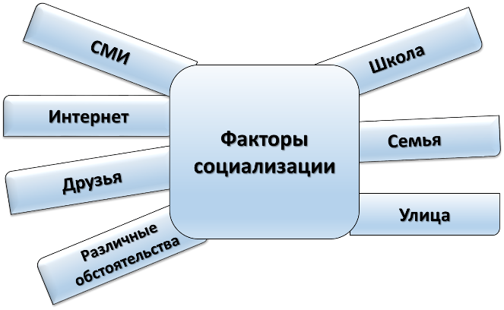
В этих условиях школа призвана создать у себя то пространство для самореализации и позитивной социализации, которое станет привлекательным для школьников, позволит им проявить и раскрыть свои способности и таланты, реализовать свои интересы. Все это возможно только при эффективной организации ученического самоуправления – той первой школы демократии, которую должен пройти каждый школьник. Ведь если мы говорим о воспитании человека для жизни в гражданском обществе, то самым эффективным средством для этого является самоуправление, как демократический способ обеспечения участия ребенка в управлении школой, как главным микросоциумом его взросления.
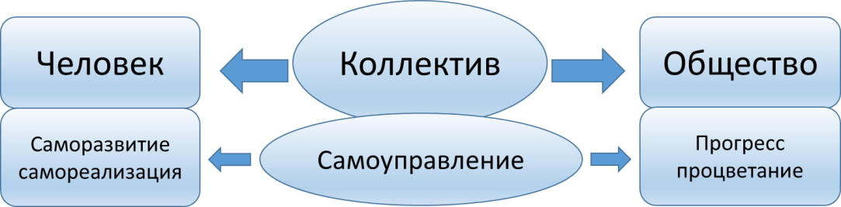

А помимо гражданского становления школьника, в ученическом самоуправлении создаются условия для реализации потребностей в творчестве, романтической жизни, дружбе, для развития индивидуального самоуправления каждого воспитанника; происходит обучение школьников элементам управленческой деятельности, формирование в процессе самоуправления особых коллективных гуманистических отношений; осуществляется защита прав каждого ребенка, социальное закаливание и социальные пробы детей, признание ребенка субъектом права и правовое воспитание учащихся, развитие социально одаренных детей. Но для этого необходима серьезная и грамотная работа, включающая моделирование пространства совместной деятельности всех участников образовательного процесса, педагогическое сопровождение и педагогическую поддержку учащихся; раскрытие потенциалов детских объединений внутри самоуправления; организацию сетевого взаимодействия структур самоуправления внутри и вне школы; развитие культуры образовательной организации.
Но к сожалению, не всегда ученическое самоуправление в школе реально работает, иногда оно носит фиктивный характер – создаются органы псевдосамоуправления, которые реально никто не выбирал, и которые реально ни на что не влияют, этакие «карманные» Советы учащихся, «карманные» президенты школ и т.д., которые все делают по указке директора. Многие педагоги вообще считают, что самоуправление учащихся – это просто игра, деловая, а то и просто ситуационно-ролевая, и что даже соуправление невозможно. И единственным ярким моментом этой игры становится так называемый «День дублера», когда старшеклассники ведут уроки вместо учителей, причем часто даже к этому их не готовят. Но главное – остаются не реализованными возможности педагогического влияния на школьников в их внеучебной деятельности, возможности социализации и гражданского воспитания. А потом мы сетуем на социальную инфантильность, безответственность, безынициативность, социальную апатию, эгоцентричность и т.д. и т.п. подрастающего поколения.
А еще одна проблема в том, что зачастую взрослые не умеют и/или не хотят заниматься детским самоуправлением - слишком много разных проблем возникает при его организации. Именно для помощи в решении этих проблем мы создали наш Учебно-методический комплекс.
В составе Республики - 8 Советов по направлениям деятельности и 9 разновозрастных клубов: «По страницам нобелевских чтений», «Защитник Отечества», «Золотое перо», «Мужской разговор» и «Девичьи посиделки», «Правосудие», «Клуб будущих долгожителей», дискуссионный клуб «Проблемный вопрос», «Клуб любителей поэзии и авторской песни».

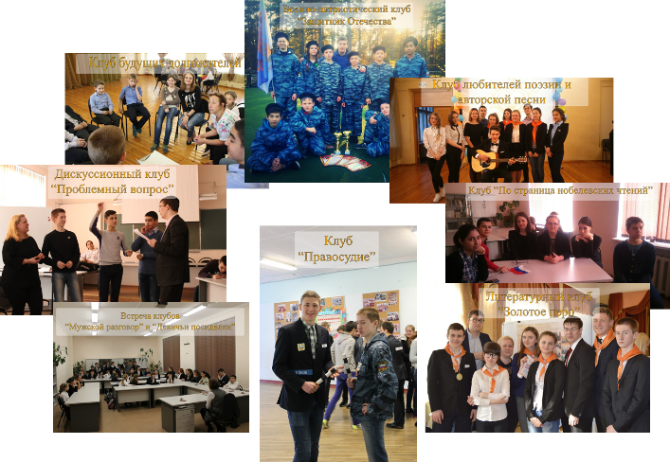

В школе реализована многомерная модель самоуправления, где «вертикали» городов-классов пересекаются с «горизонталями» Клубов по интересам, а точками пересечения являются Ключевые дела, которые организуют Советы. Это дает каждому школьнику богатые возможности для самоопределения и самореализации, делает более насыщенной событийную среду, меняет культуру школы в целом.
Модель ученического самоуправления, аналогов которой мы не обнаружили в литературе, интернет-ресурсах и практике работы других ОУ. В отличие от имеющихся 4-х принципиальных моделей, к которым сводятся все остальные (Совет школы, Ньюландия, Демократическая республика, День дублера), наша модель «объемна»: на вертикальную структуру демократической республики, где организационной единицей является школьный класс, наложена горизонтальная структура разновозрастных детских общественных объединений (клубов) по интересам, которые также входят в систему ученического самоуправления. Это придает модели многомерность, создает переплетение зависимостей, богатые возможности выбора позиций, ролей, групп, характера и содержания деятельности, делает более насыщенной событийную среду, меняет культуру школы в целом, что способствует более успешной социализации, развитию, воспитанию и самореализации школьников.
- Эта модель дополнена моделью социального партнерства ДОО школы с внешними партнерами, учитывающей все категории партнеров и все особенности сетевого взаимодействия в образовании.
Обе модели являются моделями принципа действия, поскольку в них отражены не только структура (компоненты, связи) и функции, но и принципиально важные психологические феномены, определяющие характер, качество и результативность их деятельности (в первой модели – коллектива, а также собственно самоуправления и ДОО как его производных; во второй модели – сетевого взаимодействия, как ключевого в социальном партнерстве). Также обе модели являются эталонными и прогностическими в том смысле, что представляют идеальное состояние отображаемой системы, что позволяет выстраивать дальнейшую деятельность, понимая приоритеты и ориентиры и учитывая необходимые параметры.
- Разработаны и детально описаны 2 авторские технологии: технология воспитания интегративных качеств личности (алгоритм диагностики и формирования качества по его компонентам) и технология ключевого дела и организации клуба по интересам (технология создания горизонтальной структуры ученического самоуправления). Первая технология направлена на личность, ее социализацию и воспитание, но реализуется по преимуществу в формах совместной деятельности детей. Вторая технология направлена на развитие коллектива и самоуправления, как формы организации его жизнедеятельности, но косвенно влияет на самоопределение и социализацию личности, в частности на «выращивание» лидеров.
- Эта технология дополнена схемами движения ключевых дел и формирования традиций ДОО (клубов) по всем основным направлениям работы, которые в экономной наглядной форме позволяют планировать развитие этих ДОО на перспективу, совместно со школьниками и другими участниками образовательного процесса.
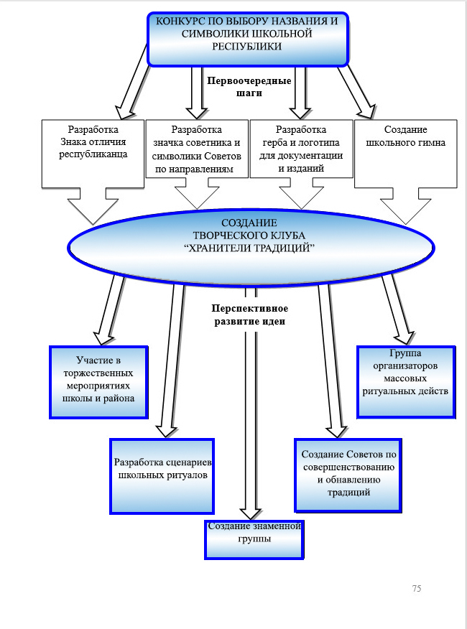
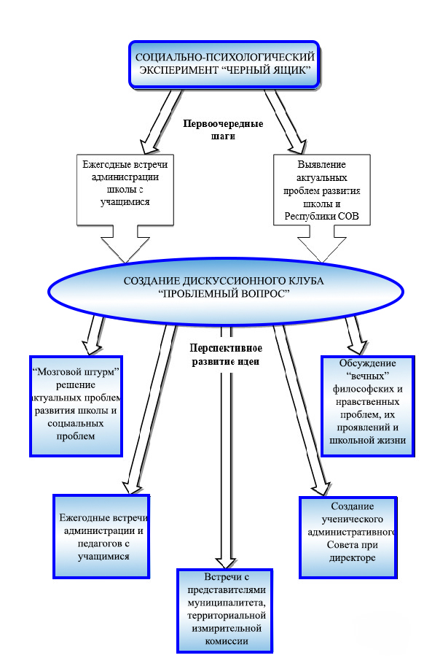

Также разработан обобщенный алгоритм построения педагогической технологии – своеобразная «технология разработки технологии», описано все богатство современных воспитательных технологий, включая новые: тьюторство; ситуативные технологии; шоу-технологии; синема-технологии; пи-ар-технологии; социальной практики, технологии и микротехнологии сетевого взаимодействия ДОО внутри и вне школы.
Предлагаемая система работы позволяет вовлекать школьников в разнообразную, по содержанию и формам организации, социально значимую и полезную деятельность, выявлять одаренных в разных видах деятельности, в том числе социально одаренных детей. Для школьников, оказавшихся в трудной жизненной ситуации, участие в системе ученического самоуправления с таким богатым выбором возможностей, может стать своеобразным буфером, подушкой безопасности, благодаря которой ребенок будет позитивно социализирован.
Вы спросите: что же изменилось в нашей школе? Очень многое! Из обыкновенной в прошлом школы она стала необыкновенной: Республикой СОВ.
Школой, где вместо скучных бесед о правилах дорожного движения, на целый день этажи превращаются в улицы с дорожной разметкой. Где вместо лекций врачей школьники пишут «Книгу здоровья» и соревнуются в игре «Клуба будущих долгожителей». Где вместо традиционных докладов ребята совершают путешествие по страницам Нобелевских чтений. Где во время акции «Один день блокады» вся школа при свечах поет песни Великой Отечественной войны. Где проводятся кулинарные поединки между мальчиками и девочками, во время которых можно сравнить мужской и женский взгляд на важные вопросы семейной жизни. Где вся школа от мала до велика, кроме освобожденных по медицинским показаниям, ежегодно идет в 16-километровый поход… Где еще очень много интересных планов и необходимых дел, которые надо успеть. Ведь дети так быстро растут! И завтра уже именно они станут полноправными гражданами России, которые будут определять жизнь в нашем городе, стране, и, возможно, в мире.

Антикоррупционное воспитание
Выполнение плана антикоррупционных мероприятий

№  п/п | Мероприятие |  | Сроки по плану | Реальные сроки проведения | Ответственные | Участники | Количество участников | Представление в СМИ, на сайте ОУ  (ссылка)
№  п/п | наименование | форма
Работа с учащимися
1 | Поговорки и коррупция | Классный час | октябрь | октябрь | Классный  руководитель | Начальная школа | 54
2 | Есть такая профессия - защищать закон и порядок | Классный час | ноябрь | ноябрь | Классный  руководитель | 7-10 | 68
3 | Законодательные способы борьбы с коррупцией | Деловая игра | Ноябрь-декабрь | 13 ноября | Зам.дир по УВР | 8 -11кл | 20
4 | «быть честным сегодня - это сложно» | Деловая игра | декабрь | 15 декабря | Педагог истории и обществознания | 5-7 кл | 61
5. | коррупция | Конкурс стен газет | декабрь | Последняя неделя ноября по 10.12. | Зам.дир. по ВР | Все классы | Газеты от каждого класса 10 шт
6. | Права и обязанности гражданина | лекция | март | Март-апрель | Руководитель раб. Группы-  Преподаватель обществознания | 9-11 кл. | 35
Работа с педагогами
1 | Формирование антикоррупционного мировозрения учащихся | Заседание МО классных руководителей | октябрь | октябрь | Зам.дир по УВР | 1-11 кл | 10
2 | Методические рекомендации проведения антикоррупционного воспитания под редакцией Желована С.В. | Мо учителей | Октябрь-ноябрь | ноябрь | Зам. Дир по УВР, Соц.педагог | Классн. Руковод, пердметники | 12 чел
Работа с родителями
1 | Оформление стенда |  | октябрь | октябрь | Соц.педагог  администрация |  | 3
2 | Размещение на сайте школы правовых актов, презентации «Коррупция» |  | октябрь | октябрь | Педагог информатики  Соц.педагог |  | 2
3 | Воспитание и Формирование антикоррупционного мировозрения учащихся в семье. | Родительские собрания | В течении года | В течении  года | Педагоги
4 | Ознакомление с распоряжением  № 2524-р | Родительские собрания | До 30 10.2014 | 30.10.2016 | Кл.руководители |  | 120 чел
Работа с общественностью
1 | Приглашение на мероприятия представителей МО №6 | Мероприятия плановые | В течении года | В течении года | администрация |  | 1-2 чел
2 | Участие в мероприятиях  Района, города | Мероприятия плановые | В течении года | В течении года | Зам.дир по ВР  Соц.педагог |  | По необходимости

На 2018–2019 учебный год перед педагогическим коллективом Государственного бюджетного образовательного учреждения средней общеобразовательной школы № 287 стояли следующие цели и задачи:
Основная цель — формирование духовно-нравственной, всесторонне развитой, физически здоровой, социально-адаптированной личности, способной адаптироваться к условиям современной жизни.
Задачи для достижения данной цели:
• Организовать работу учителей по определению требований к современным уровням усвоения учащимися предметного содержания; повысить уровень знаний учащихся; повысить результативность сдачи ГИА
• Активизировать работу методических объединений на повышение профессионального мастерства учителей; дальнейшего внедрения ФГОС второго поколения
• Содействовать формированию нравственной позиции школьников на основе духовных ценностей и сохранению традиций традиционной педагогики и гуманизации образования;
• Обеспечить взаимодействие образовательного учреждения с семьей в целях воспитания и развития личности ребенка

Анализ учебно-воспитательной работы 2019год

Оценка и особенности образовательного процесса
- характеристика образовательных программ по ступеням обучения
Государственное бюджетное образовательное учреждение средняя общеобразовательная школа имеет три ступени:
I ступень - начальная школа (4 года);
II ступень - основная школа (5 лет);
III ступень - средняя школа (2 года).
Ступени школы соответствуют трем основным этапам развития ребенка: детство, отрочество, юность.
Образовательная деятельность в школе осуществляется по индивидуальному учебному плану. Учебный план составлен в целях дальнейшего совершенствования образовательного процесса, повышения результативности обученности учащихся, обеспечения вариативности образования, сохранения единого образовательного пространства, а также выполнения гигиенических требований к условиям обучения школьников.
Начальная школа призвана обеспечить становление личности ребенка, целостное развитие ее способностей, формирование у школьника умения и желания учиться. В начальной школе учащиеся приобретают необходимые умения и навыки учебной деятельности, обучаются чтению, письму, счету, овладевают элементами теоретического мышления, культурой речи и поведения, основами личной гигиены и здорового образа жизни. Учебные предметы на этой ступени школы имеют характер интегрированных курсов, которые закладывают первоначальные представления о природе, обществе, человеке и его труде.
В начальной школе реализуются программы развивающего обучения «Школа России». Выбор образовательной программы осуществляется родителями (официальными представителями) на этапе подготовки в группах по адаптации к школе или при приеме в 1 -й класс.
Системы «Школа России»
Федеральный государственный образовательный стандарт начального общего образования (ФГОС) предъявляет новые требования к результатам освоения основной образовательной программы начального общего образования. Достижение новых результатов образования в значительной степени достигаются благодаря эффективному УМК. Таким учебно‐методическим комплексом издательства «Просвещение» является «Школа России».
Информационно‐образовательная среда УМК «Школа России» представлена не только учебниками, рабочими и творческими тетрадями, словарями, дидактическими материалами, книгами для чтения, методическими и другими пособиями по всем предметным областям учебного плана ФГОС (см. ФГОС раздел III, п.19.3.), но и высококачественными комплектами демонстрационных таблиц к предметным линиям УМК, современными электронными пособиями, интернет поддержкой. В связи с этим в УМК «Школа России» разработана специальная система навигации, позволяющая ученику ориентироваться как внутри УМК, так и выходить за рамки комплекса в поисках других источников информации. Все компоненты комплекса интегрированы в единую методическую систему, помогающую учителю решать задачи современного образования.
С 2019 года в рамках реализации программы ФГОС 10 часов внеурочной деятельности в каждом классе начальной школы и основной школы.
Ведущие задачи, способствующие реализации целевой установки УМК «Школа России»:
-Создание условий для организации учебной деятельности, развития познавательных процессов, творческих способностей, эмоциональной сферы младшего школьника.
-Развитие и укрепление интереса к познанию самого себя и окружающего мира.
-Воспитание любви к своему городу , к своей семье, к своей Родине, к ее природе, истории, культуре.
-Формирование опыта этически и экологически обоснованного поведения в природной и социальной среде.
-Формирование ценностного отношения к человеку, к природе, к миру, к знаниям.
Целевая установка УМК «Школа России» и его ведущие задачи также соотносятся с личностными характеристиками выпускника («портрет выпускника начальной школы»), сформулированными в ФГОС:
-любящий свой народ, свой край и свою Родину;
-уважающий и принимающий ценности семьи и общества;
-любознательный, активно и заинтересованно познающий мир;
-владеющий основами умения учиться, способный к организации собственной деятельности;
-готовый самостоятельно действовать и отвечать за свои поступки перед семьей и обществом;
-доброжелательный, умеющий слушать и слышать собеседника, обосновывать свою позицию, высказывать свое мнение;
-выполняющий правила здорового и безопасного для себя и окружающих образа жизни.
Для реализации вышеизложенных целей и задач в образовательном процессе педагогу чрезвычайно важно знать дидактические принципы, заложенные в УМК «Школа России» и механизм их реализации в практической деятельности.
Учебный план для 1-4 классов ориентирован на четырехлетний нормативный срок освоения государственных образовательных программ начального общего образования и рассчитан на 33 учебные недели в год (для учащихся I класса) и на 34 учебные недели в год для учащихся 2-9 классов.
Учебный план является нормативным документом образовательных
стандартов Санкт-Петербургской школы, определяющим структуру и содержание педагогического процесса образовательного учреждения. Регулирует обязательную минимальную и дополнительную нагрузку в рамках максимально допустимого недельного количества часов в каждом классе.
В соответствии с вышеперечисленными нормативными документами учебный план школы предусматривает:
• 4-летний срок освоения образовательных программ начального общего
образования для 1-4 классов. Продолжительность учебного года: 1 класс – 33 учебные недели, 2-4 классы - 34 учебных недели;
• 5-летний срок освоения образовательных программ основного общего
образования для 5-9 классов. Продолжительность учебного года – 34 учебных недели (не включая летний экзаменационный период);
• 2-летний срок освоения образовательных программ среднего (полного) общего образования для 10-11 классов. Продолжительность учебного года – 34 учебных недели (не включая летний экзаменационный период).
Учебный план полностью реализует федеральный государственный образовательный стандарт, обеспечивает единство образовательного пространства Российской Федерации и Санкт-Петербурга, является гарантом обеспечения планируемых результатов по достижению выпускником начальной общеобразовательной школы целевых установок, знаний, умений, навыков и компетенций, которые позволяют ребенку продолжать образование на следующей ступени.
Учебный план ГБОУ СОШ № 287 обеспечивает постепенное действие и реализацию требований федерального стандарта.
I класс работает в соответствии с приказом Министерства образования и науки РФ от 26.11.2010 г. № 1241 «О внесении изменений в федеральный государственный стандарт начального общего образования, утвержденный приказом Министерства образования и науки РФ от 06.10.2009 г. № 373».
Обучение в 1-м классе осуществляется с соблюдением следующих
дополнительных требований:
- учебные занятия проводятся по 5-дневной учебной неделе;
- используется «ступенчатый» режим обучения: в сентябре, октябре – по 3 урока в день по 35 минут каждый, в ноябре-декабре – по 4 урока по 35 минут каждый, в январе – мае – по 4 урока по 45 минут каждый; четвертый урок по расписанию с записью в классном журнале проводится в другой образовательной среде (прогулки на свежем воздухе). Во время прогулки, динамической паузы происходит уточнение первоначальных математических представлений, выполняются упражнения на развитие слухового восприятия, фонематического слуха, составление букв, начертание схем (из природного материала, на природном основании);
- для посещающих группу продленного дня организуется 2-разовое питание и прогулки;
- обучение проводится без балльного оценивания знаний обучающихся и домашних заданий;
- дополнительные недельные каникулы в середине третьей четверти.
II- IV классы продолжают работать в соответствии с ранее составленным базовым учебным планом (Приказ МОРФ от 09.03.2004 № 312 «Об утверждении федерального базисного учебного плана и примерного учебного планов для общеобразовательных учреждений РФ».
В соответствии с приказом Министерства образования и науки Российской Федерации от 30.08.2010 г. № 889 во всех классах начальной школы вводится третий час физической культуры. Для учащиеся 1 «А», 2 «А», 3 «А», 4 «А» класса дополнительный час физической культуры проводится в зависимости от погодных условий, на спортивной площадке школы.
Учебный план состоит из 2 частей:
I – инвариантной;
II – вариативной (региональный и школьный компоненты).
Инвариантная часть включает в себя ряд обязательных учебных предметов, в процессе усвоения которых учащиеся достигают определенных уровней образованности, овладевают прочными знаниями, навыками общения, учебного труда, культуры поведения.
Все учебные программы, реализуемые в школе, являются федеральными.
Региональный компонент и компонент образовательного учреждения реализуется в предметах по выбору школы и по выбору учащихся.
Учебный план обусловлен социальным заказом, квалификацией и профессиональной компетенцией педагогических кадров, материально-техническим оснащением учебного процесса.
Обязательная нагрузка учащихся по все ступеням обучения и классам не превышает предельно допустимую.
В качестве иностранного языка в школе изучается английский язык (со второго класса).
Деление на подгруппы осуществляется во 2-4 классах на предмете «Английский язык», в 5-9 классах – на предметах «Английский язык», «Информатика и ИКТ», «Технология (труд)», элективных курсах, в 10-11 классах – на предметах «Английский язык», «Информатика и ИКТ», «Физическая культура» и элективных курсах.
Для освоения программы начального, основного и среднего (полного) общего образования детьми, имеющими отклонения в состоянии здоровья, создаются условия для обучения детей на дому.
Особенности содержания образования на I ,2ступени:
- обучение учащихся 1-8-ого класса по ФГОС II поколения;
- введение для учащихся I-8 класса внеурочной деятельности;
Домашние задания даются обучающимся с учетом возможности их выполнения в следующих пределах: во 2 – 3 -м - до 1,5 ч., в 4-м - до 2 ч. (СанПиН 2.4.2.2821-10, п.10.30). В первом классе обучение ведется без домашних заданий.
Ожидаемый результат: освоение дисциплин учебного плана способствует достижению уровня грамотности. Созданию базы для продолжения обучения в основной школе, развитию познавательной деятельности, самостоятельности и интересов учащихся.
Реализуются следующие образовательные программы:
- Основные общеобразовательные программы:
1. базовая общеобразовательная программа ФГОС II поколения в 1 -4 класс;
2.базовая общеобразовательная программа ФГОС в 5-8 классах
3. базовая общеобразовательная программа среднего (полного) общего образования (10-11 классы).
Базовая образовательная программа обеспечивает возможность реализации прав учащихся на получение бесплатного начального общего, основного общего и среднего (полного) общего образования в пределах, предусмотренных стандартом базовой образовательной программы. А также ориентирован на формирование общей культуры, в большей степени связан с мировоззренческими, воспитательными и развивающими задачами общего образования, задачами социализации.
Образовательная программа определяет:
цели и содержание образовательного процесса, особенность их раскрытия через содержание учебных предметов и педагогических технологий;
научно-методическую базу реализации учебных программ.
Основные формы организации обучения:
Классно-урочная система, экскурсии, семинары, деловые игры, конференции, уроки с использованием ИКТ, проектная деятельность, исследовательская деятельность.
Основная школа закладывает прочный фундамент общеобразовательной подготовки, необходимой выпускнику для продолжения образования, его полноценного включения в жизнь общества. Она обеспечивает развитие личности учащегося, его склонностей, способности к социальному самоопределению, глубокое усвоение основ наук и формирование научного мировоззрения.
Основная школа является обязательной. Выпускники основной школы продолжают обучение в средней школе. Они также имеют право продолжать образование в профессиональных учебных заведениях различного типа и профиля с разными сроками обучения, в вечерних и заочных средних общеобразовательных школах.
Изучение предметов всех образовательных областей на ступени основного общего образования направлено на достижение следующих целей:
- освоение предметных знаний, умений, навыков и способов деятельности на уровне функциональной грамотности;
- развитие и воспитание средствами предмета;
- применение полученных знаний и умений в повседневной жизни, взаимодействии с другими людьми, окружающим миром, социальной средой.
Во все школьные дисциплины интегрируются информационные и коммуникационные технологии, предполагающие использование ИКТ в их изучении и преподавании, освоение в ходе их использования во время урока и при выполнении домашних заданий в помещении школы.
Средняя школа обеспечивает завершение общеобразовательной подготовки учащихся на основе широкой и глубокой дифференциации обучения, создает условия для наиболее полного учета интересов учащихся, активного их включения в жизнь общества. С этой целью учебный план этой ступени включает наряду с обязательными предметами по выбору самого учащегося. Для стимулирования самообразовательной работы учащихся обязательная недельная нагрузка на третьей ступени школы существенно уменьшается по сравнению с предыдущей ступенью.
В течение ряда лет большинство выпускников основной и средней школы продолжают обучение в средних и высших учебных заведениях, приобретая профессии в области промышленного производства, строительства, транспорта, сферы обслуживания.
На 2018–2019 учебный год перед педагогическим коллективом Государственного бюджетного образовательного учреждения средней общеобразовательной школы № 287 стояли следующие цели и задачи:
Основная цель — формирование духовно-нравственной, всесторонне развитой, физически здоровой, социально-адаптированной личности, способной адаптироваться к условиям современной жизни.
Задачи для достижения данной цели:
• Организовать работу учителей по определению требований к современным уровням усвоения учащимися предметного содержания; повысить уровень знаний учащихся; повысить результативность сдачи ГИА
• Активизировать работу методических объединений на повышение профессионального мастерства учителей; дальнейшего внедрения ФГОС второго поколения
• Содействовать формированию нравственной позиции школьников на основе духовных ценностей и сохранению традиций традиционной педагогики и гуманизации образования;
• Обеспечить взаимодействие образовательного учреждения с семьей в целях воспитания и развития личности ребенка

Методическая работа
Для реализации поставленных задач в школе на начало учебного года имелась необходимая нормативно-правовая база, соответствующие локальные акты и положения.
Важнейшим средством повышения педагогического мастерства учителей, связывающим в единое целое всю систему работы школы, является методическая работа. Содержание методической работы отвечало запросам педагогов и способствовало саморазвитию личности учителя, работа планировалась с учетом профессиональных затруднений коллектива. Планированию методической работы предшествовал глубокий анализ каждого из ее звеньев с точки зрения влияния их деятельности на рост педагогического и профессионального мастерства учителя.
В 2018–2019 учебном году в школе работало 23 учителя, педагог-психолог, социальный педагог. Из них награждены нагрудным знаком «Почетный работник общего образования» — 4 чел., грамотой Министерства образования и науки – 2 чел.,91% всех учителей имеют высшее педагогическое образование
Важным направлением работы МО и администрации школы является постоянное совершенствование педагогического мастерства учителей, учитывая внедрение ФГОС, через курсовую систему повышения квалификации и стимулирование педагогов школы к аттестации на более высокие квалификационные категории.
В 2018–2019 учебном году на первую квалификационную категорию были аттестованы - 2 учителя: Романова Елена Генриховна, Саидова Гульнора Махмуджановна.
Через методическую службу осуществлялось становление и развитие творчества и педагогического мастерства учителя:
1. Тематические педсоветы
2. Методический совет.
3. Методические объединения.
4. Работа учителей по теме самообразования.
5. Открытые уроки.
6. Курсовая система повышения квалификации.
7. Консультации по организации и проведении современного урока.
8. Подготовка и участие в районном конкурсе Педагогических достижений.
9. Психолого-педагогические консилиумы: Адаптация пятиклассников, первоклассников.
10. Заседание методического совета, на котором рассмотрены вопросы:
• Анализ планов воспитательной работы и календарно-тематического планирования
• Организация школьных предметных олимпиад и участие в районном этапе Всероссийской олимпиады школьников
• Итоги основных результатов ЕГЭ в 2018 году.
Деятельность методических объединений была направлена на достижение цели: включение каждого учителя в педагогический поиск.
На заседаниях МО решались частные организационные вопросы по темам:
• Анализ деятельности МО по итогам 2018–2019 уч. г.
• Корректировка и утверждение тем по самообразованию
• Организация обмена педагогическим опытом
• Методические рекомендации Информационно-методического центра Адмиралтейского района по преподаванию предметов
В течение учебного года проводился внутришкольный контроль, диагностика и анализ результативности с целью выявления и коррекции состояния и результатов работы школы:
• посещение и анализ уроков
• аналитическая деятельность по результатам контроля
Прошли курсовую переподготовку в ИМЦ и АППО по внедрению ФГОСов вторго поколения в основной школе все учителя-предметники.
Координацией методической работы и отслеживанием выполнения программы занимается научно-методический совет. Приоритетные вопросы, решаемые на заседаниях МС:
- самообразование основа успешной работы учителей
- разработка рабочих программ и программ внеурочной деятельности
- о реализации подготовки учащихся к успешной сдаче ЕГЭ и ОГЭ
- итоги мониторинга учебного процесса;
- развитие познавательной деятельности учащихся на основе использования развивающих технологий обучения

Итоги реализации ФГОС
Полностью перешли на ФГОС 1-8 классы.
Все учителя, работающие в 1-8 классах, прошли курсовую подготовку по ФГОСам. Классы оборудованы соответствующей техникой, без которой не может проходить современный урок.

Внеурочная деятельность осуществлялась по нескольким направлениям
- спортивное – работа секций в спортивного клуба в школе; кружок шахмат и шашек от ДДЮТ;
- духовно-нравственное – курс «История и культура Санкт-Петербурга», «Мир вокруг нас», «В мире книг», «Экология души»
- социальное – «Умелые руки», кружок «Раскрасим мир красками», «Здоровейка», «Школа безопасности»
- общеинтелектуальное – «Занимательная математика»; «Занимательный английский», «Медиа-студия», «Lego-конструирование», «Зеленая лаборатория», финский язык.
- общекультурное - «Я - петербуржец», «Чтение – вот лучшее учение»», «Тайны русского языка», «Юный историк»
Школой постоянно закупает необходимые учебники и учебные пособия для всех классов.

Участие в олимпиадах и конкурсах.
Учащиеся нашей школы принимают участие практически во всех проводимых районом конкурсах, олимпиадах.

Проблема организации образовательного процесса в школе:
Переориентация работы учителей на создание благоприятных условий для развития личности ученика как индивидуальности и отработку единого подхода к повышению эффективности взаимодействия урочного и внеурочного образования как средства развития познавательной активности учащихся и начавшемуся переходу на ФГОС в основной школе

Выявленные затруднения в подготовке современного урока:
- Поиск такой организации урока, которая обеспечила бы не только усвоение учебного материала на самом уроке, но их самостоятельную познавательную деятельность, способствующую умственному развитию.
- Создание системы контроля знаний учащихся
- Работа по повышению качества знаний учащихся
- Создание системы дополнительных бесплатных занятий
- Отсутствие мотивации к учению у части учащихся
- Плохое владение русским языком детьми-мигрантами.
- Необходимость комплексного применения различных средств обучения, в том числе и технических(полученных в текущем учебном год), направленных на повышение темпа и эффективности урока.
- Обеспечение единства обучения, воспитания и развития

Причины трудностей:
• Многие учителя школы не могут избавиться от объяснительно- иллюстративного типа обучения;
• изложение учебного материала в учебниках остается чаще всего информационным, в них нет заданий вариативного характера, заданий на творческую деятельность учащихся;
• не всегда развитие творческих способностей учащегося носит целенаправленный характер.

Деятельность методических объединений
Главными звеньями в структуре методической службы являются творческие методические объединения. В течение последних 5 лет их действует 7:
Методические темы предметных МО в этом учебном году оставались прежними:
• русского языка и литературы: «Совершенствование методики коррекции знаний учащихся»
• математики: «Развитие ведущих учебных умений, Воспитание образованием»
• общественного цикла: «Осуществление гуманизации и гуманитаризации образования в процессе преподавания предметов общественного цикла»
• естественного цикла: «Формирование творческого потенциала личности учащихся в условиях развивающей направленности обучения».
• начальных классов: «Повышение эффективности педагогического процесса и обеспечение качества образования на основе современных образовательных технологий»
• иностранного языка: «Активизация познавательной деятельности учащихся в процессе творческого развития»
• ОБЖ и физкультуры: «Формирование физического здоровья школьника на основе личностной ориентации обучающихся»
Тематика заседаний методических объединений определялась, с одной стороны содержанием образовательной модели школы, а с другой — обуславливалась темами самообразования учителей, являющихся стержнем индивидуального стиля деятельности педагогов..
На основе предложенных анализов работы МО за 2018–2019 учебный год можно сделать вывод, что:
• Руководители МО Смирнова Н.В, Бакумова С.Н., Треничева Е.В., Кулыгина С.М., Воронцова Г.Н., Ромащкин А.А. использовали в своей работе методические рекомендации ИМЦ Адмиралтейского района, методического совета школы;
• МО успешно проводился стартовый, рубежный, итоговый контроль по всем предметам;

Выводы:
Методическая тема школы и вытекающие из нее темы МО соответствуют основным задачам, стоящим перед школой. Все учителя школы объединены в предметные МО, т.е. вовлечены в методическую работу. Тематика заседаний МС, МО и педсоветов отражает основные проблемные вопросы, которые стремится решать педагогический коллектив школы.
За 5 последних учебных года прошли аттестацию 91% учителей. За 4 года курсовую переподготовку прошли все педагоги. Выросла активность учителей, их стремление к творчеству, увеличилось число учителей, участвующих в инновационных процессах.
Успешно прошло участие в конкурсе исследовательских работ «Лабиринты науки» учащихся нашей школы под руководством учителя Кулыгиной С.М..
Приняли участие в конкурсе «Педагогических достижений» учитель начальных классов Туезова К.В. и учитель истории Махмуров Р.Р. Филиппова М.Г., заместитель директора школы по воспитательной работе, участвовала в Городском конкурсе педагогических достижений в номинации «Организатор воспитательной работы»
Между тем, есть нерешенные проблемы:
— хорошо организована методическая работа, но не всегда достаточно влияет на повышение качества учебно-воспитательного процесса;
— обобщение опыта работы учителей школы проводится не на достаточно высоком уровне.
— в планах работы МО нет текущих учебных, организационно-методических проблем.

Обеспечение базового образования
Учебный план школы на 2019–2020 уч. год был составлен на основании ФГОС (1-8классы) и ФБУП-2004(9-11 класс). При составлении учебного плана соблюдалась преемственность между ступенями обучения и классами, сбалансированность между предметными циклами, отдельными предметами. Уровень недельной учебной нагрузки на ученика не превышал предельно допустимого. Образовательная программа школы и учебный план предусматривают выполнение государственной функции школы — обеспечение базового общего среднего образования и развитие ребенка в процессе обучения.
Главным условием для достижения этих целей является включение каждого ребенка на каждом учебном занятии в деятельность с учетом его возможностей и способностей.
Достижение указанных целей обеспечивается поэтапным решением задач работы школы на каждой ступени обучения.
В 2018–2019 учебном году школа работала в режиме 5-дневной учебной недели – 1-6 классы, 6-дневной недели 7-11 классы,
Учебный план на прошедший 2018–2019 учебный год выполнен, учебные программы пройдены.
Крайне важной является деятельность школы по вооружению учащихся базовыми знаниями, по предупреждению неуспеваемости.
В течение учебного года каждым учителем-предметником и учителями начальных классов по расписанию проводились дополнительные занятия, на которых ученик мог исправить неудовлетворительные оценки, получить индивидуальную консультацию учителя по предмету.

Итоги учебного года по разным направлениям показаны в следующих таблицах:
 | Учебная деятельность - Результаты
Тип итоговой отметки: | Годовая
Предмет: | Все предметы
Преподаватель: | Все преподаватели
Класс этап ступень | Учащиеся |  | СБ | СОУ | На 5 |  | На 4-5 |  | На 3-5
Класс этап ступень | Всего | С отм. | СБ | СОУ | Кол. | % | Кол. | % | Кол. | %
Начальное общее образование | 79 | 60 | 4,01 | 66,7 | 1 | 1,67 | 20 | 33,33 | 58 | 96,67
1 параллель | 16
1 а | 16
2 параллель | 21 | 21 | 4,11 | 69,8 |  |  | 8 | 38,1 | 21 | 100
2 а | 21 | 21 | 4,11 | 69,8 |  |  | 8 | 38,1 | 21 | 100
3 параллель | 19 | 19 | 3,92 | 63,79 |  |  | 7 | 36,84 | 17 | 89,47
3 а | 19 | 19 | 3,92 | 63,79 |  |  | 7 | 36,84 | 17 | 89,47
4 параллель | 23 | 20 | 3,99 | 66,19 | 1 | 5 | 5 | 25 | 20 | 100
4 а | 23 | 20 | 3,99 | 66,19 | 1 | 5 | 5 | 25 | 20 | 100
Основное общее образование | 126 | 122 | 3,71 | 57,33 |  |  | 12 | 9,84 | 105 | 86,07
5 параллель | 27 | 25 | 3,85 | 61,86 |  |  | 3 | 12 | 25 | 100
5 а | 27 | 25 | 3,85 | 61,86 |  |  | 3 | 12 | 25 | 100
6 параллель | 21 | 21 | 3,74 | 58,24 |  |  | 1 | 4,76 | 19 | 90,48
6 а | 21 | 21 | 3,74 | 58,24 |  |  | 1 | 4,76 | 19 | 90,48
7 параллель | 25 | 23 | 3,7 | 56,82 |  |  | 2 | 8,7 | 17 | 73,91
7 а | 25 | 23 | 3,7 | 56,82 |  |  | 2 | 8,7 | 17 | 73,91
8 параллель | 22 | 22 | 3,77 | 59,19 |  |  | 3 | 13,64 | 17 | 77,27
8 а | 22 | 22 | 3,77 | 59,19 |  |  | 3 | 13,64 | 17 | 77,27
9 параллель | 31 | 31 | 3,59 | 53,32 |  |  | 3 | 9,68 | 27 | 87,1
9 а | 31 | 31 | 3,59 | 53,32 |  |  | 3 | 9,68 | 27 | 87,1
Среднее общее образование | 50 | 48 | 3,67 | 56,43 | 1 | 2,08 | 6 | 12,5 | 46 | 95,83
10 параллель | 28 | 26 | 3,66 | 56,15 | 1 | 3,85 | 3 | 11,54 | 24 | 92,31
10 а | 28 | 26 | 3,66 | 56,15 | 1 | 3,85 | 3 | 11,54 | 24 | 92,31
11 параллель | 22 | 22 | 3,69 | 56,71 |  |  | 3 | 13,64 | 22 | 100
11 а | 22 | 22 | 3,69 | 56,71 |  |  | 3 | 13,64 | 22 | 100
ВСЕГО ПО ШКОЛЕ | 255 | 230 | 3,76 | 58,94 | 2 | 0,87 | 38 | 16,52 | 209 | 90,87

 | Учебная деятельность - Проблемы
Тип итоговой отметки: | Годовая
Предмет: | Все предметы
Преподаватель: | Все преподаватели
Класс этап ступень | Учащихся |  | С отметкой 3 |  |  |  | С отметкой 2
Класс этап ступень | Всего | С отм. | По 1 предмету |  | По 2 предметам |  | По 1 предмету |  | По 2 предметам |  | По 3 предметам |  | Более чем по 3 предметам
Класс этап ступень | Всего | С отм. | Кол. | % | Кол. | % | Кол. | % | Кол. | % | Кол. | % | Кол. | %
Начальное общее образование | 79 | 60 | 8 | 13,33 | 5 | 8,33 |  |  |  |  |  |  | 2 | 3,33
1 параллель | 16
1 а | 16
2 параллель | 21 | 21 | 3 | 14,29 | 2 | 9,52
2 а | 21 | 21 | 3 | 14,29 | 2 | 9,52
3 параллель | 19 | 19 | 3 | 15,79 | 1 | 5,26 |  |  |  |  |  |  | 2 | 10,53
3 а | 19 | 19 | 3 | 15,79 | 1 | 5,26 |  |  |  |  |  |  | 2 | 10,53
4 параллель | 23 | 20 | 2 | 10 | 2 | 10
4 а | 23 | 20 | 2 | 10 | 2 | 10
Основное общее образование | 126 | 122 | 10 | 8,2 | 4 | 3,28 | 6 | 4,92 | 8 | 6,56 | 2 | 1,64 | 1 | 0,82
5 параллель | 27 | 25 | 4 | 16 | 1 | 4
5 а | 27 | 25 | 4 | 16 | 1 | 4
6 параллель | 21 | 21 |  |  | 3 | 14,29 | 1 | 4,76 |  |  | 1 | 4,76
6 а | 21 | 21 |  |  | 3 | 14,29 | 1 | 4,76 |  |  | 1 | 4,76
7 параллель | 25 | 23 | 1 | 4,35 |  |  | 1 | 4,35 | 4 | 17,39 | 1 | 4,35
7 а | 25 | 23 | 1 | 4,35 |  |  | 1 | 4,35 | 4 | 17,39 | 1 | 4,35
8 параллель | 22 | 22 | 4 | 18,18 |  |  | 3 | 13,64 | 2 | 9,09
8 а | 22 | 22 | 4 | 18,18 |  |  | 3 | 13,64 | 2 | 9,09
9 параллель | 31 | 31 | 1 | 3,23 |  |  | 1 | 3,23 | 2 | 6,45 |  |  | 1 | 3,23
9 а | 31 | 31 | 1 | 3,23 |  |  | 1 | 3,23 | 2 | 6,45 |  |  | 1 | 3,23
Среднее общее образование | 50 | 48 | 3 | 6,25 | 2 | 4,17 | 1 | 2,08 | 1 | 2,08
10 параллель | 28 | 26 | 3 | 11,54 | 1 | 3,85 | 1 | 3,85 | 1 | 3,85
10 а | 28 | 26 | 3 | 11,54 | 1 | 3,85 | 1 | 3,85 | 1 | 3,85
11 параллель | 22 | 22 |  |  | 1 | 4,55
11 а | 22 | 22 |  |  | 1 | 4,55
ВСЕГО ПО ШКОЛЕ | 255 | 230 | 21 | 9,13 | 11 | 4,78 | 7 | 3,04 | 9 | 3,91 | 2 | 0,87 | 3 | 1,3

 | Общая динамика - По степени обученности
Предмет: | Все предметы
Преподаватель: | Все преподаватели
Класс этап ступень | 1 четверть | 2 четверть | 3 четверть | 4 четверть | 1 полугодие | 2 полугодие |  | Годовая |  | Экзамен |  | Итоговая
Начальное общее образование | 64,5 | 64,75 | 65,36 | 64,5 |  |  |  | 66,7
1 параллель
1 а
2 параллель | 71,94 | 73,76 | 67,93 | 65,8 |  |  |  | 69,8
2 а | 71,94 | 73,76 | 67,93 | 65,8 |  |  |  | 69,8
3 параллель | 62,58 | 60,27 | 65,69 | 61,76 |  |  |  | 63,79
3 а | 62,58 | 60,27 | 65,69 | 61,76 |  |  |  | 63,79
4 параллель | 59,83 | 61,22 | 62,39 | 65,59 |  |  |  | 66,19
4 а | 59,83 | 61,22 | 62,39 | 65,59 |  |  |  | 66,19
Основное общее образование | 58,33 | 57,16 | 55,65 | 56,35 |  |  |  | 57,33 |  | 46,42 |  | 46,89
5 параллель | 65,56 | 61,48 | 59,62 | 59,25 |  |  |  | 61,86 |  |  |  | 46,4
5 а | 65,56 | 61,48 | 59,62 | 59,25 |  |  |  | 61,86 |  |  |  | 46,4
6 параллель | 56,25 | 57,05 | 55,35 | 60,46 |  |  |  | 58,24 |  |  |  | 44,4
6 а | 56,25 | 57,05 | 55,35 | 60,46 |  |  |  | 58,24 |  |  |  | 44,4
7 параллель | 59,34 | 56,91 | 54,75 | 56,35 |  |  |  | 56,82 |  |  |  | 44,52
7 а | 59,34 | 56,91 | 54,75 | 56,35 |  |  |  | 56,82 |  |  |  | 44,52
8 параллель | 62,05 | 59,99 | 58,27 | 58,4 |  |  |  | 59,19 |  |  |  | 48,19
8 а | 62,05 | 59,99 | 58,27 | 58,4 |  |  |  | 59,19 |  |  |  | 48,19
9 параллель | 51,96 | 52,41 | 52,11 | 51,48 |  |  |  | 53,32 |  | 46,42 |  | 47,4
9 а | 51,96 | 52,41 | 52,11 | 51,48 |  |  |  | 53,32 |  | 46,42 |  | 47,4
Среднее общее образование |  |  |  |  | 54,63 | 55,19 |  | 56,43 |  |  |  | 56,3
10 параллель |  |  |  |  | 54,46 | 55 |  | 56,15 |  |  |  | 55,2
10 а |  |  |  |  | 54,46 | 55 |  | 56,15 |  |  |  | 55,2
11 параллель |  |  |  |  | 54,8 | 55,38 |  | 56,71 |  |  |  | 56,39
11 а |  |  |  |  | 54,8 | 55,38 |  | 56,71 |  |  |  | 56,39
ВСЕГО ПО ШКОЛЕ | 59,74 | 58,96 | 58,17 | 58,42 | 54,63 | 55,19 |  | 58,94 |  | 46,42 |  | 51,16

 | Общая динамика - По среднему баллу
Предмет: | Все предметы
Преподаватель: | Все преподаватели
Класс этап ступень | 1 четверть | 2 четверть | 3 четверть | 4 четверть | 1 полугодие | 2 полугодие | Годовая | Экзамен | Итоговая
Начальное общее образование | 3,95 | 3,95 | 3,98 | 3,94 |  |  | 4,01
1 параллель
1 а
2 параллель | 4,18 | 4,23 | 4,06 | 3,98 |  |  | 4,11
2 а | 4,18 | 4,23 | 4,06 | 3,98 |  |  | 4,11
3 параллель | 3,89 | 3,81 | 3,99 | 3,86 |  |  | 3,92
3 а | 3,89 | 3,81 | 3,99 | 3,86 |  |  | 3,92
4 параллель | 3,8 | 3,84 | 3,88 | 3,97 |  |  | 3,99
4 а | 3,8 | 3,84 | 3,88 | 3,97 |  |  | 3,99
Основное общее образование | 3,75 | 3,71 | 3,66 | 3,68 |  |  | 3,71 | 3,35 | 3,38
5 параллель | 3,98 | 3,84 | 3,78 | 3,77 |  |  | 3,85 |  | 3,36
5 а | 3,98 | 3,84 | 3,78 | 3,77 |  |  | 3,85 |  | 3,36
6 параллель | 3,68 | 3,7 | 3,65 | 3,8 |  |  | 3,74 |  | 3,3
6 а | 3,68 | 3,7 | 3,65 | 3,8 |  |  | 3,74 |  | 3,3
7 параллель | 3,78 | 3,7 | 3,64 | 3,68 |  |  | 3,7 |  | 3,3
7 а | 3,78 | 3,7 | 3,64 | 3,68 |  |  | 3,7 |  | 3,3
8 параллель | 3,86 | 3,79 | 3,74 | 3,74 |  |  | 3,77 |  | 3,43
8 а | 3,86 | 3,79 | 3,74 | 3,74 |  |  | 3,77 |  | 3,43
9 параллель | 3,55 | 3,56 | 3,54 | 3,53 |  |  | 3,59 | 3,35 | 3,39
9 а | 3,55 | 3,56 | 3,54 | 3,53 |  |  | 3,59 | 3,35 | 3,39
Среднее общее образование |  |  |  |  | 3,63 | 3,64 | 3,67 |  | 3,68
10 параллель |  |  |  |  | 3,62 | 3,63 | 3,66 |  | 3,64
10 а |  |  |  |  | 3,62 | 3,63 | 3,66 |  | 3,64
11 параллель |  |  |  |  | 3,64 | 3,65 | 3,69 |  | 3,68
11 а |  |  |  |  | 3,64 | 3,65 | 3,69 |  | 3,68
ВСЕГО ПО ШКОЛЕ | 3,79 | 3,76 | 3,74 | 3,75 | 3,63 | 3,64 | 3,76 | 3,35 | 3,51

 | Общая динамика - Качество знаний
Предмет: | Все предметы
Преподаватель: | Все преподаватели
Класс этап ступень | 1 четверть | 2 четверть | 3 четверть | 4 четверть | 1 полугодие | 2 полугодие | Годовая | Экзамен | Итоговая
Начальное общее образование | 70,54 | 68,39 | 72,05 | 68,24 |  |  | 70,45
1 параллель
1 а
2 параллель | 82,52 | 81,82 | 77,72 | 70,37 |  |  | 75,13
2 а | 82,52 | 81,82 | 77,72 | 70,37 |  |  | 75,13
3 параллель | 70 | 62,73 | 73,53 | 66,46 |  |  | 68,24
3 а | 70 | 62,73 | 73,53 | 66,46 |  |  | 68,24
4 параллель | 60,49 | 62,11 | 64,8 | 67,6 |  |  | 67,6
4 а | 60,49 | 62,11 | 64,8 | 67,6 |  |  | 67,6
Основное общее образование | 57,69 | 53,33 | 50,07 | 51,67 |  |  | 53,7 | 29,17 | 34,41
5 параллель | 70,41 | 59,76 | 56,18 | 56,34 |  |  | 60,21 |  | 32
5 а | 70,41 | 59,76 | 56,18 | 56,34 |  |  | 60,21 |  | 32
6 параллель | 55,04 | 54,1 | 48,39 | 54,21 |  |  | 55 |  | 30
6 а | 55,04 | 54,1 | 48,39 | 54,21 |  |  | 55 |  | 30
7 параллель | 59,34 | 53,95 | 51,6 | 52,6 |  |  | 53,28 |  | 30,43
7 а | 59,34 | 53,95 | 51,6 | 52,6 |  |  | 53,28 |  | 30,43
8 параллель | 61,81 | 56,41 | 52,82 | 52,57 |  |  | 55,12 |  | 40,48
8 а | 61,81 | 56,41 | 52,82 | 52,57 |  |  | 55,12 |  | 40,48
9 параллель | 47,69 | 45,78 | 43,66 | 46,28 |  |  | 48,44 | 29,17 | 34,96
9 а | 47,69 | 45,78 | 43,66 | 46,28 |  |  | 48,44 | 29,17 | 34,96
Среднее общее образование |  |  |  |  | 48,69 | 48,07 | 48,08 |  | 51,65
10 параллель |  |  |  |  | 46,15 | 47,22 | 45,85 |  | 48
10 а |  |  |  |  | 46,15 | 47,22 | 45,85 |  | 48
11 параллель |  |  |  |  | 51,12 | 48,92 | 50,31 |  | 51,95
11 а |  |  |  |  | 51,12 | 48,92 | 50,31 |  | 51,95
ВСЕГО ПО ШКОЛЕ | 60,62 | 56,89 | 55,77 | 55,88 | 48,69 | 48,07 | 55,63 | 29,17 | 42,23

 | Общая динамика - Успеваемость
Предмет: | Все предметы
Преподаватель: | Все преподаватели
Класс этап ступень | 1 четверть | 2 четверть | 3 четверть |  | 4 четверть | 1 полугодие |  |  | 2 полугодие |  |  | Годовая |  | Экзамен |  | Итоговая
Начальное общее образование | 97,63 | 97,42 | 97,37 |  | 96,98 |  |  |  |  |  |  | 98,33
1 параллель
1 а
2 параллель | 100 | 100 | 100 |  | 98,41 |  |  |  |  |  |  | 100
2 а | 100 | 100 | 100 |  | 98,41 |  |  |  |  |  |  | 100
3 параллель | 94,38 | 93,79 | 95,29 |  | 93,79 |  |  |  |  |  |  | 94,71
3 а | 94,38 | 93,79 | 95,29 |  | 93,79 |  |  |  |  |  |  | 94,71
4 параллель | 98,77 | 98,76 | 96,65 |  | 98,32 |  |  |  |  |  |  | 100
4 а | 98,77 | 98,76 | 96,65 |  | 98,32 |  |  |  |  |  |  | 100
Основное общее образование | 95,87 | 95,94 | 97,44 |  | 96,59 |  |  |  |  |  |  | 97,79 |  | 100 |  | 97,51
5 параллель | 98,88 | 98,41 | 99,29 |  | 97,89 |  |  |  |  |  |  | 100 |  |  |  | 100
5 а | 98,88 | 98,41 | 99,29 |  | 97,89 |  |  |  |  |  |  | 100 |  |  |  | 100
6 параллель | 95,38 | 95,9 | 98,92 |  | 100 |  |  |  |  |  |  | 98 |  |  |  | 100
6 а | 95,38 | 95,9 | 98,92 |  | 100 |  |  |  |  |  |  | 98 |  |  |  | 100
7 параллель | 96,07 | 96,05 | 95,92 |  | 94,79 |  |  |  |  |  |  | 96,72 |  |  |  | 100
7 а | 96,07 | 96,05 | 95,92 |  | 94,79 |  |  |  |  |  |  | 96,72 |  |  |  | 100
8 параллель | 94,82 | 95,51 | 97,54 |  | 97,43 |  |  |  |  |  |  | 97,53 |  |  |  | 97,62
8 а | 94,82 | 95,51 | 97,54 |  | 97,43 |  |  |  |  |  |  | 97,53 |  |  |  | 97,62
9 параллель | 94,95 | 94,63 | 96,71 |  | 95,26 |  |  |  |  |  |  | 97,33 |  | 100 |  | 96,34
9 а | 94,95 | 94,63 | 96,71 |  | 95,26 |  |  |  |  |  |  | 97,33 |  | 100 |  | 96,34
Среднее общее образование |  |  |  |  |  | 96,9 |  |  | 95,98 |  |  | 99,54 |  |  |  | 100
10 параллель |  |  |  |  |  | 96,66 |  |  | 94,44 |  |  | 99,08 |  |  |  | 100
10 а |  |  |  |  |  | 96,66 |  |  | 94,44 |  |  | 99,08 |  |  |  | 100
11 параллель |  |  |  |  |  | 97,12 |  |  | 97,52 |  |  | 100 |  |  |  | 100
11 а |  |  |  |  |  | 97,12 |  |  | 97,52 |  |  | 100 |  |  |  | 100
ВСЕГО ПО ШКОЛЕ | 96,27 | 96,29 | 97,42 |  | 96,69 | 96,9 |  |  | 95,98 |  |  | 98,3 |  | 100 |  | 98,64

 | Распределение - По отметкам
Тип итоговой отметки: | Годовая
Предмет: | Все предметы
Преподаватель: | Все преподаватели
Класс этап  ступень | Учащихся |  | На 5 |  | На 4 |  |  | На 3 |  |  |  | На 2 |  |  |  | НАУ, НАН, ОСВ |  |  |  | Успевае  мость |  | Качество знаний
Класс этап  ступень | Всего | С отм. | Кол. | % | Кол. | % |  | Кол. |  | % |  | Кол. |  | % |  | Кол. |  | % |  | % |  | %
Начальное общее образование | 79 | 60 | 1 | 1,67 | 19 | 31,67 |  | 38 |  | 63,33 |  | 2 |  | 3,33 |  |  |  |  |  | 96,67 |  | 33,33
1 параллель | 16
1 а | 16
2 параллель | 21 | 21 |  |  | 8 | 38,1 |  | 13 |  | 61,9 |  |  |  |  |  |  |  |  |  | 100 |  | 38,1
2 а | 21 | 21 |  |  | 8 | 38,1 |  | 13 |  | 61,9 |  |  |  |  |  |  |  |  |  | 100 |  | 38,1
3 параллель | 19 | 19 |  |  | 7 | 36,84 |  | 10 |  | 52,63 |  | 2 |  | 10,53 |  |  |  |  |  | 89,47 |  | 36,84
3 а | 19 | 19 |  |  | 7 | 36,84 |  | 10 |  | 52,63 |  | 2 |  | 10,53 |  |  |  |  |  | 89,47 |  | 36,84
4 параллель | 23 | 20 | 1 | 5 | 4 | 20 |  | 15 |  | 75 |  |  |  |  |  |  |  |  |  | 100 |  | 25
4 а | 23 | 20 | 1 | 5 | 4 | 20 |  | 15 |  | 75 |  |  |  |  |  |  |  |  |  | 100 |  | 25
Основное общее образование | 126 | 122 |  |  | 12 | 9,84 |  | 93 |  | 76,23 |  | 17 |  | 13,93 |  | 7 |  | 5,56 |  | 86,07 |  | 9,84
5 параллель | 27 | 25 |  |  | 3 | 12 |  | 22 |  | 88 |  |  |  |  |  |  |  |  |  | 100 |  | 12
5 а | 27 | 25 |  |  | 3 | 12 |  | 22 |  | 88 |  |  |  |  |  |  |  |  |  | 100 |  | 12
6 параллель | 21 | 21 |  |  | 1 | 4,76 |  | 18 |  | 85,71 |  | 2 |  | 9,52 |  | 1 |  | 4,76 |  | 90,48 |  | 4,76
6 а | 21 | 21 |  |  | 1 | 4,76 |  | 18 |  | 85,71 |  | 2 |  | 9,52 |  | 1 |  | 4,76 |  | 90,48 |  | 4,76
7 параллель | 25 | 23 |  |  | 2 | 8,7 |  | 15 |  | 65,22 |  | 6 |  | 26,09 |  |  |  |  |  | 73,91 |  | 8,7
7 а | 25 | 23 |  |  | 2 | 8,7 |  | 15 |  | 65,22 |  | 6 |  | 26,09 |  |  |  |  |  | 73,91 |  | 8,7
8 параллель | 22 | 22 |  |  | 3 | 13,64 |  | 14 |  | 63,64 |  | 5 |  | 22,73 |  | 4 |  | 18,18 |  | 77,27 |  | 13,64
8 а | 22 | 22 |  |  | 3 | 13,64 |  | 14 |  | 63,64 |  | 5 |  | 22,73 |  | 4 |  | 18,18 |  | 77,27 |  | 13,64
9 параллель | 31 | 31 |  |  | 3 | 9,68 |  | 24 |  | 77,42 |  | 4 |  | 12,9 |  | 2 |  | 6,45 |  | 87,1 |  | 9,68
9 а | 31 | 31 |  |  | 3 | 9,68 |  | 24 |  | 77,42 |  | 4 |  | 12,9 |  | 2 |  | 6,45 |  | 87,1 |  | 9,68
Среднее общее образование | 50 | 48 | 1 | 2,08 | 5 | 10,42 |  | 40 |  | 83,33 |  | 2 |  | 4,17 |  | 2 |  | 4 |  | 95,83 |  | 12,5
10 параллель | 28 | 26 | 1 | 3,85 | 2 | 7,69 |  | 21 |  | 80,77 |  | 2 |  | 7,69 |  | 2 |  | 7,14 |  | 92,31 |  | 11,54
10 а | 28 | 26 | 1 | 3,85 | 2 | 7,69 |  | 21 |  | 80,77 |  | 2 |  | 7,69 |  | 2 |  | 7,14 |  | 92,31 |  | 11,54
11 параллель | 22 | 22 |  |  | 3 | 13,64 |  | 19 |  | 86,36 |  |  |  |  |  |  |  |  |  | 100 |  | 13,64
11 а | 22 | 22 |  |  | 3 | 13,64 |  | 19 |  | 86,36 |  |  |  |  |  |  |  |  |  | 100 |  | 13,64
ВСЕГО ПО ШКОЛЕ | 255 | 230 | 2 | 0,87 | 36 | 15,65 |  | 171 |  | 74,35 |  | 21 |  | 9,13 |  | 9 |  | 3,53 |  | 90,87 |  | 16,52

Отчет по результатам проведения
государственной итоговой аттестации 2019 года
в форме ЕГЭ и ОГЭ по состоянию на 24.06.2019 года
ЕГЭ-2019
Количество выпускников  (учащихся  11 классов) | Количество учащихся, не преодолевших минимальный порог ЕГЭ по 2 обязательным предметам | Примечание
22 | 0

Предмет | Количество учащихся, сдававших ЕГЭ | Средний балл | Количество учащихся, получивших 100 баллов (Ф.И.О.) | Количество учащихся, не преодолевших минимальный порог («2») | Количество учащихся, получивших от 80 до 100 баллов
Русский язык | 22 | 56,4 | - | - | -
Математика  (базовый уровень) | 17 | (Средняя оценка)  3 | (Количество оценок «5»)  2 | 3 | ---
Математика (профильный уровень) | 5 | 38,2 | - | 1 | -
Литература | - | - | - | - | -
История | 4 | 29,5 | - | 2 | -
Обществознание
Физика | 5 | 35,2 | - | 2 | -
Биология
Химия | 2 | 63 | - | - | -
География | - | - | - | - | -
Информатика и ИКТ | - | - | - | - | -
Английский язык | - | - | - | - | -
Французский язык | - | - | - | - | -

ОГЭ-2019

Количество выпускников  (учащихся  9 классов) | Количество учащихся, не преодолевших минимальный порог ОГЭ по 2 обязательным предметам | Примечание
27 | -

Предмет | Количество учащихся, сдававших ОГЭ | Средняя оценка  (по пятибалльной шкале) | Количество оценок  «5» | Количество учащихся, не преодолевших минимальный порог («2»)
Русский язык | 27 | 3 | 2 | 2
Математика | 27 | 3 | - | 4

Все обучающиеся 11 класса прошли минимальный порог по обязательным предметам - русский язык и математика (базовая), средний балл по русскому языку – 73,3, по математике (базовая) – 4,4.
Школа обеспечила выполнение Закона РФ “Об образовании” в части исполнения государственной политики в сфере образования, защиты прав участников образовательного процесса при организации и проведении государственной итоговой аттестации.
- В конце учебного года подведены итоги выполнения практической части образовательных программ в соответствии с учебным планом проведения лабораторных и практических работ. Общеобразовательные программы по всем предметам освоены полностью;
- Проведен итоговый контроль в 11 классах в виде письменных административных контрольных работ, в форме тестовых заданий;
- Школа провела планомерную работу по подготовке и проведению государственной итоговой аттестации выпускников в форме ЕГЭ и обеспечила организованное проведение итоговой аттестации;
- Информированность всех участников образовательного процесса с нормативно – распорядительными документами проходила своевременно через совещания различного уровня;
- Обращение родителей по вопросам нарушений в подготовке и проведении итоговой государственной аттестации выпускников в конфликтную комиссию не поступало.

В целом итоги соответствуют уровню знаний учащихся, их возможностям и способностям. Уровень знаний по предметам также соответствует требованиям программы.

Выводы:
1. Первостепенная задача, стоящая перед каждым учителем и педагогическим коллективом в целом — дать глубокие прочные знания, по-прежнему является актуальной и требующей пристального внимания со стороны администрации.
2. Учебный план в 2018–2019 учебном году выполнен. Все обучающиеся, освоившие общеобразовательную программу, переведены в следующий класс или получили соответствующий документ об окончании школы.
3. Обязательный минимум содержания образования выполняется по всем предметам учебного плана.
Состояние здоровья и физического развития учащихся
Состояние здоровья учащихся в 2018–2019 учебном году оценивалось по результатам изучения внутришкольной медицинской документации по следующим показателям:
• Количество практически здоровых детей;
• Количество учащихся с различными отклонениями в состоянии здоровья;
• Количество учащихся, имеющих наиболее распространенные заболевания.
Анализ данных показывает, что в школе более 50% учащихся имеют патологические заболевания. Эта цифра держится в течение четырех лет. Исходя из медицинских карт учащихся, установлено, что наибольшее число заболевания приходится на подростковый возраст. Безусловно, причина такого положения кроется, прежде всего, в особенностях физиологического развития школьников этого возрастного периода
По итогам медицинского обследования учащихся выявлены распространенные заболевания, характеризующие состояние здоровья.
В структуре заболевания отмечается рост неврологической симптоматики — 4,84%; остается высоким % детей с понижением зрения — 21%.

Это связано, прежде всего
• с повышенной утомляемостью;
• перегрузкой учебного процесса;
• несоблюдением гигиены зрения (много времени дети находятся у экранов телевизоров и компьютеров)
Снизилось заболевание почек: с 2,3% до 1,8%. Улучшились показатели по сколиозу с 5,1% до 4,1%
Медицинские группы по физической культуре:
Основная — 74%
Подготовительная — 21,3%
Спецгруппа - 3,7%
Освобождено — 1%
Количество детей с хроническими заболеваниями уменьшилось в 2018–2019 учебном году:
в школе I ступени на 1,3%;
в школе II ступени на 2,9%;
в школе III ступени на 1,8%

Выводы:
Изучение определяющих факторов, влияющих на здоровье школьников, с целью установления причин ухудшения их физического состояния позволяет сделать следующие выводы:
• Основная причина — объективная: воздействие неблагоприятной окружающей среды, некачественное и неправильное питание, что приводит к заболеваниям;
• Фиксируется чрезмерное нервно-эмоциональное напряжение детей, обусловленное: несоответствием предъявляемых учителем требований возможностям учащихся; оцениванием деятельности учащихся, построенном на сравнении учащихся друг с другом по результатам выполненных заданий;
• Наблюдается недостаточная двигательная активность детей, вследствие чего снижается их работоспособность на уроках и происходит рост острой и хронической заболеваемости;
• Пищевая сенсибилизация; неадекватные лекарственные нагрузки;
• Курение, употребление алкоголя;
• Несоблюдением гигиены зрения (много времени дети находятся у экранов телевизоров и компьютеров;
• Проветривание классных помещений;
• Проведение влажной уборки в кабинетах;
• Методика преподавания отдельных предметов;
• Одинаковое обучение девочек и мальчиков;
• Слабая материальная база, обеспечивающая содержание и организацию спортивно-оздоровительной работы в школе.

Ведение школьной документации
Личные дела первоклассников были заполнены вовремя.
Все личные дела проверены классными руководителями и секретарем школы.
Итоговые отметки выставлены в личные дела всех классов.
Систематические проверки классных журналов позволяют сделать вывод, что учителя, в подавляющем большинстве, ведут журналы систематически и аккуратно, отметки итоговые выставляются обоснованно.
Недочеты в работе с журналами отмечаются у молодых учителей Неверова В.Н. и Махмурова Р.Р. Это объясняется малоопытностью и их работа с журналами взята на особый контроль. Электронный журнал заполняется, в связи с техническими возможностями, 1 раз в две недели. Заполнение электронного журнала тоже велось систематически.

Требуют решения следующие проблемы:
1. Работа над содержанием образования в связи с переходом на новый ФГОС в основной школе.
2. Методическая работа по организации работа с одаренными обучающимися по подготовке к олимпиадам.
3. Оценка уровня подготовки к ГИА. Организация и коррекция работы по подготовке к ГИА.
4. Совершенствования методической работы.
5. Оптимизация психического и личностного развития обучающихся посредством подкрепления в адаптационные периоды. Выявление индивидуальных особенностей и развитие способностей каждого ученика.
6. Эффективность внедрения в образовательный процесс информационных технологий, максимальное использование имеющейся в школе базы.
7. Усиление контроля со стороны администрации за подготовкой учащихся к сдаче ГИА.
Предложения на 2019 - 2020 учебный год
На основании выше изложенного при организации мероприятий по подготовке к государственной итоговой аттестации 2019 – 2020 учебном году предлагаем:
- Продолжить работу по составлению плана мероприятий по подготовке и проведению государственной итоговой аттестации в начале учебного года на ШМО и педагогическом совете.
- На заседании ШМО обсудить результаты государственной итоговой аттестации выпускников 9-х, 11-х классов; разработать план устранения недостатков и обеспечить его выполнение в течение года.
- В ВШК включить классно – обобщающий контроль 9 и 11 классов по вопросу качества обученности выпускников и их подготовки к государственной (итоговой) аттестации.
- Определить системный подход в работе с тремя категориями учащихся (одаренными, «резерв», слабоуспевающими) с целью повышения успеваемости и качества знаний, участие в школьных, городских, региональных олимпиадах.
- Учителям-предметникам в педагогической деятельности:
  - стимулировать познавательную деятельность учащихся как средства саморазвития и самореализации личности;
  - применять формы и методы работы со средними, слабыми учащимися по развитию их интеллектуальных способностей;
  - использовать индивидуализацию и дифференциацию обучения учащихся;
  - работать над повышением уровня самостоятельности выпускников при подготовке к государственной (итоговой) аттестации;
осуществлять взаимодействие между семьёй и школой с целью организации совместных действий для решения успешности обучения и социализации личности. Из представленных таблиц видно, что по данным показателям существует положительная динамика.
Это отразилось и в результатах сдачи ГИА.
Результаты деятельности учреждения, качество образования
Как и для большинства школ страны, для нашей школы актуальной является проблема достижения современного (нового) качества образования. Школа ищет пути решения данной проблемы. Усилиями педагогического коллектива уже удалось стабилизировать ряд показателей, что дает возможность не просто контролировать ситуацию обученности школьников, но перейти к эффективному управлению качеством образования на школьном уровне.
В течение последних лет педагогическому коллективу школы удалось стабилизировать показатели уровня и качества обучения, что дало возможность не только контролировать образовательную ситуацию, но и перейти к управлению качеством обучения на школьном уровне.

Анализ работы социального педагога
- Статистические данные
№ | Раздел | Кол-во на 01.10.2018 | Кол-во на 27.05.2018
1. | Общее количество учащихся в ОУ |  | 260
2. | Девочки |  | 115
3. | Мальчики |  | 145
4. | Кол-во учащихся 1-4кл |  | 78
5. | Кол-во учащихся 5-9кл. |  | 131
6. | Кол-во учащихся 10-11 кл. |  | 51
7. | Дети, состоящие на внутришкольном контроле | 21 (на 24.09)  (+3 на 1.02) | 19  (-3 на 10.06)
8. | На учете в ОДН | 2 | 5
9. | Многодетные | 14 | 14
10. | Опекаемые | 4 | 3 (-1на 10.06)
11. | Туб.инфицированные, с инвалидностью | 2+2 | 2+2
12. | Оставлены на 2019-2020 уч. год на повторное обучение |  | 13
13. | Переведенные условно | 2
14. | Малообеспеченые | 8 | 8
15. | Склонные к употреблению ПАВ | 1 | 1
16. | Семьи на учете в ОДН  Семьи в СОП:  -жестокое обращение с детьми  -уклонение от родительских обязанностей –пьющие родители | 2  2 | 4  1  4  2
17. | Мигранты |  | 50
18. | Кол-во учащихся, занимающихся в кружках и секциях ОУ | 211 | 205
19. | Из них состоящих на ВШК | 19 | 21
20. | Из них состоящих на учете в ОДН | 2 | 4

Кол-во заседаний Совета по профилактике за учебный год (вместе с заседаниями малого совета) – 8
Кол-во учащихся, прошедших через Совет профилактики – 12 чел.
Количество рейдов по семьям – 6 раз
Количество индивидуальных консультаций, бесед с (детьми/родителями) – 42
- Учет и контроль правонарушений:
В начале 2018-2019 учебного года совместно с классными руководителями, завучем по воспитательной работе и социальным педагогом был составлен социальный паспорт школы. На совете по профилактике от 13 сентября, согласно полученным данным от классных руководителей и социального педагога, были поставлены на внутри школьный контроль (ВШК) 19 обучающихся школы и 3 семьи обучающихся. На педагогическом совете коллектив школы был ознакомлен с решением совета по профилактике о постановке на ВШК обучающихся и некоторых семей. Картотека состоящих на ВШК была скорректирована сообразно изменениям.
На совете по профилактике от 23.04.2019 года были скорректированы списки обучающихся, состоящих на ВШК. На контроль были добавлены 3 ученика и сняты с учета – 7 учеников (из них 4 выбыли из школы).
Итого за 2018-2019 учебный год постановлением КДН и ЗП были поставлены на учет 4 обучающихся и 2 семьи.
Для каждого, стоящего на учете был составлен план индивидуально-профилактической работы, подавалась соответствующая отчетность по запросу контролирующих и сотрудничающих организаций.
- Профилактическая и организационная работа
Согласно ФЗ № 120 «Об основах системы профилактики безнадзорности и правонарушений несовершеннолетних» с учащимися школы проводилась профилактическая работа по следующим направлениям:
— Раннее выявление и предупреждение фактов девиантного поведения учащихся;
— индивидуальная работа с детьми, состоящими на различных видах учета;
— способствование пропаганде здорового образа жизни;
— повышение уровня правовой грамотности учащихся и их родителей для профилактики девиантного поведения;
— раннее обнаружение неблагополучных семей;
— организация банка данных по проблемным семьям;
— пропаганда здорового образа жизни в семье как важного условия благополучной социализации детей и подростков;
— просвещение родителей для создания оптимальных условий для взаимопонимания в семье.
Особое значение, было уделено подросткам, поставленным на учет в ОДН, с ними проводилась работа согласно индивидуальным планам.
Им были предложены школьные внеурочные занятия, с родителями поддерживается постоянная связь, предлагается консультативная помощь других субъектов профилактики: Центр «Контакт», ЦППС и Д Адмиралтейского района, ЦППС Адмиралтейского района.
- Аналитическая и организационная работа
— проведение социальной паспортизации;
— мониторинг психологического климата образовательного учреждения;
—составление социально-демографических и социокультурных характеристик учащихся и их семей:
— обнаружение учащихся, нуждающихся в защите (инвалиды, одаренные дети), опеке, попечительстве;
— при участии субъектов профилактики организация «круглых» столов, семинаров, встреч для родителей, педагогов, учащихся;
— организация и проведение индивидуальных консультаций для учащихся, оказавшихся в трудных жизненных ситуациях;
— консультирование родителей, педагогов, администрации, классных руководителей по разрешению социально- педагогических проблем
— защита прав и интересов учащихся в инстанциях (педсовет, Совет по профилактике правонарушений и преступлений, Комиссия по делам несовершеннолетних, суд, прокуратура и т. д.);
— защита и персональная работа с учащимися, которые испытывают насилие и агрессию со стороны взрослых.
В ходе индивидуальных бесед (см. журнал посещений и консультаций) с обучающимися и их семьями выяснялись конфликтные ситуации и применялись меры к их реализации, изучалась структура семьи и эмоциональный микроклимат внутрисемейных отношений. При выходе в адрес составлялись обследования бытовых условий семей учащихся (по мере необходимости). Ведется контроль за занятостью учащихся во внеурочное время, посещение кружков и спортивных секций.
За текущий учебный год было проведено 8 заседаний Совета по профилактике.
В начале учебного года на педагогическом совете классным руководителям были даны инструкции (устно) по профилактике пропусков уроков обучающимися, алгоритм раннего выявления суицидальных наклонностей подростков, мониторинг социальных сетей с целью выявления опасных групп (см. методические разработки АППО, ЦППС Адмиралтейского района)
Инспектором ОДН ОП №77 Адмиралтейского района велась профилактическая работа с обучающимися согласно плану. Проводились лекции в старших классах (ноябрь 2018) по формированию правового просвещения несовершеннолетних, совместные беседы социального педагога и инспектора с несовершеннолетними.
В конце учебного года совместно с классными руководителями и завучем по воспитательной работе был скорректирован социальный паспорт школы, собрана информация по занятости детей, состоящих на учете в ОДН и ЗП, в летнее время. Заслушан отчет социального педагога о проделанной работе с учащимися и их родителями, находящимися в социально-опасном положении, о профилактической работе с учащимися, стоящими на ВШК.
На родительских собраниях особое внимание уделялось теме безопасности детей в социальных сетях, теме по профориентации в 9, 11 классах.
В школе оформлен стенд, где систематически размещаются материалы по пропаганде здорового образа жизни, по формированию у учащихся отрицательного отношения к употреблению спиртных напитков и табакокурению, имеется справочная информация о психологической помощи.
Особое внимание было уделено опекаемым детям: постоянная связь с представителем несовершеннолетнего, профилактические беседы по мере необходимости. Совместно с органами опеки и ОДН контроль материально-бытовых условий, психологического климата в семье опекаемых подростков.
Школа приняла активное участие в антинаркотическом месячнике (см. план работы), в российском проекте по профориентации «Проектор и Я», в программе от ЦППС Адмиралтейского района, направленной на популяризацию здорового образа жизни (цикл круглых столов с представителями медицинских учреждений и психологами, с психологической службой ЦППС и Д (цикл занятий по профилактике наркозависимости). В апреле состоялась встреча медицинского работника городской наркологической больницы с обучающимися 8-9 классов.
С обучающимися школы проведено общегородское психологическое тестирование на раннее выявление наркотических средств. В ноябре 2018 года медицинской лабораторией (от ОДН) было проведено медицинское тестирование на выявление потребления наркотических веществ.
Тесное межведомственное взаимодействие школы, правоохранительных органов, психологических и медицинских служб (см. договоры на обслуживание) способствовало более эффективному социально-педагогическому сопровождению обучающихся.
В течении учебного года поддерживались контакты и велась совместная работа со следующими организациями:
- Городской центр профилактики безнадзорности и наркозависимости несовершеннолетних «Контакт»
- ГОУ Межшкольный комбинат «Центр – Комплекс» Адмиралтейского района
- ГУП «Организатор перевозок»
- Молодежная биржа труда
- Отдел по предупреждению правонарушений несовершеннолетних Адмиралтейского района
- Органы опеки и попечительства
- Подразделение ПДН ГУВД (комиссия по делам несовершеннолетних)
- Территориальный центр помощи семье и детям
- Центр психолого-педагогической реабилитации и коррекции
- Центр занятости населения Санкт- Петербурга
- ТИК № 1 Адмиралтейского района Санкт- Петербурга

Отчет по работе библиотеки
Одной из основных задач библиотеки является работа по обеспеченности учащихся учебниками. Комплектование учебного фонда определяется в соответствии с Федеральным перечнем учебников, рекомендованных (допущенных) к использованию в образовательном процессе в образовательных учреждениях, реализующих образовательные программы, общего образования и с учетом потребностей школы и учебными программами, главной целью которых является реализация государственных образовательных стандартов.
Непосредственное руководство и контроль за работой по созданию и своевременному пополнению библиотечного фонда школьных учебников осуществляет директор школы.
Процесс работы по комплектованию фонда учебной литературы в общеобразовательном учреждении включает следующие этапы:
- Определение размера денежных средств, необходимых для приобретения учебников, за счет областной субвенции и других источников финансирования.
- Работа педагогического коллектива с Федеральным перечнем учебников, рекомендованных (допущенных) к использованию в образовательных учреждениях, по выбору учебников, необходимых для реализации образовательной программы ОУ.
- Подготовка перечня учебников, планируемых к использованию в новом учебном году, в соответствии с образовательной программой общеобразовательного учреждения.
- Предоставление перечня учебников педагогическому совету на согласование и утверждение.
- Составление списка заказа учебников на следующий учебный год.
- Приобретение учебной литературы в соответствии с действующим законодательством.
На начало учебного года все учащиеся были обеспеченны учебниками. Библиотечный фонд школьных учебников составляет 5723 экземпляров; основной фонд - 637 экземпляров; художественной литературы – 7542 экземпляров.

Вывод: Обеспеченность обучающихся учебниками из фонда школьной библиотеки составила:
- 1-4 классы (в соответствии с требованиями ФГОС) – 100%,
- 5-7 классы (в соответствии с требованиями ФГОС) – 100%,
- 8 -9 классы – 100 %,
- 10 классы– 100%,
- 11 классы – 100%.
Общая обеспеченность по школе: 100%

Задачи:
- Продолжить работу по пополнению библиотечного фонда учебников в соответствии с ФГОС.
- Своевременная замена устаревших и пришедших в негодность учебников (списание, изъятие из фонда, замена новыми).

Отчет о финансово-хозяйственной деятельности

№ п/п | Наименование показателя |  | КОСГУ | Сумма (руб.)
1 | 2 |  |  | 3
1 | Поступления ( с учетом возвратов), всего |  |  | 40 745 019,98
в том числе:
субсидия на выполнение государственного (муниципального) задания |  |  | 130 | 36 435 617,56
целевые субсидии |  |  | 150 | 4 213 446,38
собственные доходы |  |  | итого | 95 956,04
доходы от оказания платных работ (услуг) |  |  | 130 | 87 283,10
доходы от штрафов, пеней, иных сумм принудительного изъятия |  |  | 140 | 5 721,99
доходы от выбытий материальных запасов |  |  | 440 | 4 109,95
прочие доходы |  |  | 180 | -1 159,00
2 | Выплаты ( с учетом кассовых выплат), всего |  |  | 39 879 339,01
в том числе:
субсидия на выполнение государственного (муниципального) задания |  |  | итого | 36 362 561,33
заработная плата |  |  | 211 | 22 623 344,03
прочие выплаты |  |  | 212 | 0,00
начисления на выплаты по оплате труда |  |  | 213 | 6 826 143,69
услуги связи |  |  | 221 | 38 448,00
транспортные услуги |  |  | 222 | 0,00
коммунальные услуги |  |  | 223 | 1 974 620,00
арендная плата за пользование имуществом |  |  | 224 | 0,00
работы, услуги по содержанию имущества |  |  | 225 | 2 680 768,11
прочие работы, услуги |  |  | 226 | 1 848 019,75
социальные пособия и компенсации персоналу в денежной форме |  |  | 266 | 55 597,46
прочие расходы |  |  | 290 | 0,00
увеличение стоимости основных средств |  |  | 310 | 77 429,43
увеличение стоимости лекарственных препаратов и материалов, применяемых в медицинских целях |  |  | 341 | 1 000,00
увеличение стоимости прочих оборотных запасов (материалов) |  |  | 346 | 230 751,17
увеличение стоимости прочих материальных запасов однократного применения |  |  | 349 | 6 439,69
целевые субсидии |  |  | итого | 3 438 181,77
прочие выплаты |  |  | 212 | 0,00
прочие работы, услуги |  |  | 226 | 1 207 887,34
услуги, работы для целей капитальных вложений |  |  | 228 | 1 343 962,34
пособия по социальной помощи населению |  |  | 262 | 58 050,00
пенсии, пособия, выплачиваемые организациями сектора гос.управления |  |  | 263 | 18 850,00
увеличение стоимости основных средств |  |  | 310 | 702 722,09
увеличение стоимости мягкого инвентаря |  |  | 345 | 3 476,00
увеличение стоимости прочих оборотных запасов (материалов) |  |  | 346 | 103 234,00
собственные доходы |  |  | итого | 78 595,91
услуги связи |  |  | 221 | 125,77
работы, услуги по содержанию имущества |  |  | 225 | 1 909,58
прочие работы, услуги |  |  | 226 | 71 321,14
пособия по социальной помощи населению |  |  | 262 | 0,00
штрафы за нарушение законодательства о закупках и нарушение условий контрактов |  |  | 293 | 3 048,47
увеличение стоимости основных средств |  |  | 310 | 0,00
увеличение стоимости лекарственных препаратов и материалов, применяемых в мед.целях |  |  | 341 | 2 190,95

Учебно-материальная база, благоустройство и оснащенность.
Для организации учебно-воспитательного процесса в школе имеется :
- 15 классных комнат;
- спортзал, спортивная площадка;
- 1 компьютерный класс
- 1 кабинет технического труда,
- Оборудование :10 кабинетов оснащено оборудованием для реализации программы ФГОС
- 1медицинский кабинет;
- обеденный зал на 50 посадочных мест;
Текущий ремонт осуществляется своевременно.
В 2018– 2019 учебном году был произведён:
- ремонт туалетов для мальчиков и девочек (по адресной программе)
- косметический ремонт лестниц, коридоров 2,3 этажа.
- частичный ремонт кабинетов
- замена окон
Организация питания, медицинского обслуживания. Обеспечение безопасности.
В школе организовано питание школьников. Осуществление этой деятельности требует реализации продукции с очень высоким уровнем качества, потребительских свойств, строгим соблюдением санитарных норм и широким ассортиментом.
В столовой помещения распределены следующим образом:
- буфетно-раздаточный зал,
- обеденный зал на 50 посадочных мест,
- моечная кухонной и столовой посуды.
Школьная столовая работает в буфетно-раздаточном режиме.
Списочная численность работающих - 3 человека.
С целью осуществления контроля за организацией питания и качеством готовой продукции созданы бракеражная и общественная комиссии, которые проводят следующие мероприятия:
- ежедневный контроль качества;
- регулярный контроль и количественный анализ горячим питанием учащихся;
- социологические опросы и анкетирование учащихся и их родителей по степени удовлетворенности организацией питания в школе.
Ежедневно контролируется медицинским работником школы и директором школы соблюдение норм хранения готовой продукции и калорийность питания.
В ГБОУ СОШ №287 ежемесячно анализируется охват питанием учащихся по классам по предоставлению соответствующей отчетности от классных руководителей.
В школе обеспечен пропускной режим, имеется тревожная кнопка. Выполняются требования по охране труда и технике безопасности.
В целях противопожарной безопасности школа оборудована современной пожарной сигнализацией, необходимыми средствами пожаротушения. Разработан план эвакуации на случай пожара. Организованы практические занятия по отработке навыков экстренной эвакуации участников образовательного процесса из здания школы.

Условия для занятий физкультурой и спортом.
Для проведения уроков физической культуры, ОБЖ, организации физкультурно-оздоровительных мероприятий и работы спортивных секций школа располагает спортивным залом, открытой спортивной площадкой. Данные объекты используются в соответствии с утвержденным расписанием занятий и графиком работы спортивных секций.

Условия для досуговой деятельности
Для организации коллективных творческих дел школьников, проведения занятий кружков, творческих объединений используются школьная библиотека, предметный кабинет, оснащенный мультимедийным оборудованием, учебные мастерские, компьютерный класс, спортивный зал.
В нашей школе организованы различные формы досуга обучающихся в учебное.
В учебное время проводились школьные вечера, внеклассные мероприятия, занятия спортивных секций, экскурсии и коллективные посещения зрелищных мероприятий.
Система досуговой деятельности школы построена на основе тесного взаимодействия с учреждениями дополнительного образования города, учреждениями культуры. Такое сотрудничество осуществляется на регулярной основе.

Требуют решения следующие проблемы:
1. Работа над содержанием образования в связи с переходом на новый ФГОС в основной школе.
2. Методическая работа по организации работа с одаренными обучающимися по подготовке к олимпиадам.
3. Оценка уровня подготовки к ГИА. Организация и коррекция работы по подготовке к ГИА.
4. Совершенствования методической работы.
5. Оптимизация психического и личностного развития обучающихся посредством подкрепления в адаптационные периоды. Выявление индивидуальных особенностей и развитие способностей каждого ученика.
6. Эффективность внедрения в образовательный процесс информационных технологий, максимальное использование имеющейся в школе базы.

Анализ работы структурного подразделения – отделения дополнительного образования детей (ОДОД)
Отделение дополнительного образования детей (далее - ОДОД) является структурным подразделением Государственного бюджетного общеобразовательного учреждения средней общеобразовательной школы № 287 (далее - ОУ) и действует на основании Устава ОУ и Положения об отделении дополнительного образования детей.
В состав ОДОД входит Школьный спортивный клуб «Юность» (далее – ШСК).
Кадровое обеспечение ОДОД
Укомплектованность штата – 100%.
Всего в отделе работает 7 человек:
№ | ФИО | Должность | Нагрузка
1 | Рудзит Ирина Анатольевна | заведующий ОДОД | 1 ставка
1 | Рудзит Ирина Анатольевна | документовед | 0,5 ставки
2 | Сторублева Валентина Николаевна | делопроизводитель | 0,25 ставки
3 | Боричев Алексей Николаевич | педагог дополнительного образования (далее – ПДО) | 9 часов
4 | Неверов Вячеслав Николаевич | ПДО | 9 часов
5 | Ромашкин Алексей Андреевич | ПДО | 9 часов
6 | Староверова Любовь Романовна | ПДО | 9 часов
7 | Тюнякина Екатерина Антоновна | ПДО | 9 часов

Программное обеспечение ОДОД
В ОДОД реализуются 5 дополнительных общеобразовательных общеразвивающих программ физкультурно-спортивной направленности:
№ | Наименование программы | ФИО педагога | Возраст учащихся | Срок реализации
1 | Дополнительная общеобразовательная общеразвивающая программа  «Кендо» | Боричев  Алексей  Николаевич | 7-18 лет | 2 года
2 | Дополнительная общеобразовательная общеразвивающая программа  «Спортивные игры» | Ромашкин  Алексей  Андреевич | 8-12 лет | 2 года
3 | Дополнительная общеобразовательная общеразвивающая программа  «ОФП с элементами кендо» | Тюнякина Екатерина Антоновна | 6-12 лет | 2 года
4 | Дополнительная общеобразовательная общеразвивающая программа  «Спортивное ориентирование» | Староверова  Любовь Романовна | 13-18 лет | 2 года
5 | Дополнительная общеобразовательная общеразвивающая программа  «Военно-спортивная игра «Зарница» | Неверов  Вячеслав  Николаевич | 10-18 лет | 2 года

Характеристика контингента учащихся в ОДОД (ШСК «Юность»)
В ШСК организована работа 5 спортивных секций: волейбол, кендо, спортивные игры, спортивное ориентирование, военно-спортивная игра «Зарница». В каждой спортивной секции 2 группы (первого и второго года обучения). Группа состоит из 15 учащихся. Группы формируются на основании заявлений родителей (законных представителей). Зачисление оформляется приказом директора.
В ШСК «Юность»:
на 01.09.2019 года - 10 групп, 150 учащихся;
на 22.05.2020 года – 10 групп, 150 учащихся.
Из них (из 150): 57 девочек, 93 мальчиков. В том числе, 16 учащихся, состоящих на внутришкольном контроле.

Характеристика секций, достижения учащихся
Секция «Кендо»
Руководитель – Боричев Алексей Николаевич
Занятия в секции направлены прежде всего на решение оздоровительных и воспитательных задач. Соревновательные практики и достижение высокого спортивного результата желательны, но не обязательны. Система общих и специальных физических упражнений кендо, а также особый духовно-эстетический фон, который присущ традиционным видам восточных единоборств, успешно решают задачи духовно-нравственного и физического воспитания детей и юношей.
Учащиеся принимают участие в методических и массовых мероприятиях района и города.
А также во всероссийских и международных мероприятиях. Например, летом 2019 года, учащиеся представляли Россию в международном спортивном лагере «Кендо – мост дружбы».
И даже удаленно – 20 мая 2020 года учащиеся секции приняли участие в онлайн тренировке проводимой действующим сотрудником полиции Масаяки Шимомура (7 дан кендо) специально для детей (трансляция из Токио).
В секции занимается 2 учащихся, состоящих на внутришкольном контроле.
Секция «Военно-спортивная игра «Зарница»
Руководитель – Неверов Вячеслав Николаевич
Занятия в секции ориентированы не только и не столько на подготовку спортсменов, сколько на реализацию учащимися своих возможностей в рамках предлагаемых видов деятельности детско-юношеских движений «Зарница» и «Школа безопасности» Санкт-Петербурга и России.
Учащиеся секции активные и успешные участники районных мероприятий: военно-спортивная игра «Зарница» - 3 место (октябрь 2019), «Школа безопасности» - 2 место (октябрь 2019), «Стрелковое многоборье» - 3 место (ноябрь 2019), соревнования «Пожарный дозор» - 2 место (декабрь 2019), КВН на противопожарную тематику – 1 место (февраль 2020).
В секции занимается 5 учащихся, состоящих на внутришкольном контроле.
Секция «Спортивные игры»
Руководитель – Ромашкин Алексей Андреевич
Секция создана для обучающихся 2-6-ых классов, в целях освоения ими техник спортивных игр: волейбола, баскетбола, пионербола, мини-футбола. Задачи развивающие и воспитательные: развить основные двигательные качества: силу, ловкость, гибкость, выносливость, координацию движений; а также способствовать адаптации каждого ребенка в детском коллективе.
Руководитель секции проводит внутришкольные соревнования по баскетболу (октябрь 2019), пионерболу (ноябрь 2019), мини-футболу (декабрь 2019), школьный этап игры «Веселые старты» (февраль 2020).
В районных соревнованиях по флорболу заняли 3 место (сентябрь 2019). К сожалению, из-за отмены мероприятия не выступили на районной игре «Веселые старты».
В секции занимается 2 учащихся, состоящих на внутришкольном контроле.
Секция «Спортивное ориентирование»
Руководитель – Староверова Любовь Романовна
Занятия в секции ориентированы на решение оздоровительных, воспитательных и образовательных задач. Достижение высокого спортивного результата - не является целью. В занятия включены элементы краеведения и туризма. Во время занятий учащиеся знакомятся с фототехникой, получают первичные навыки в репортажной фото- и видеосъемке.
В секции организованы школьные соревнования по ориентированию (декабрь 2019).
Учащиеся активно участвуют в районных соревнованиях: районный этап «Президентских состязаний» (сентябрь 2019, декабрь 2019).
6 учащихся спортивной секции приняли участие в Открытой интерактивной игре по краеведческому ориентированию среди школьных спортивных клубов общеобразовательных учреждений Санкт-Петербурга «Мой город - Санкт-Петербург», посвященной 75-ой годовщине Победы в Великой Отечественной войне 1941 – 1945 годов. Наш клуб занял почетное 6 место (соревнования регионального уровня).
В секции занимается 6 учащихся, состоящих на внутришкольном контроле. Один учащийся состоит на учете в КДН.
Секция «ОФП с элементами кендо»
Руководитель – Тюнякина Екатерина Антоновна
Занятия в секции направлены на решение оздоровительных и воспитательных задач. Система общих и специальных физических упражнений кендо успешно решает задачи физического воспитания детей.
Секция работает первый год. Поэтому большое внимание руководитель уделяет формированию традиций секции, работе с родителями, а также созданию благоприятной доброжелательной атмосферы на занятиях, что занятия физической культурой приносили радость детям.
В секции занимается 2 учащихся, состоящих на внутришкольном контроле.
Информация о деятельности ОДОД (ШСК «Юность») – расписание занятий, план работы, локальные акты ОДОД и др. – представлена на информационном стенде в фойе школы и на официальном сайте школы.

Показатели деятельности общеобразовательной организации, подлежащей самообследованию

(утв. приказом Министерства образования и науки РФ от 10 декабря 2013 г. № 1324)

ГБОУ средняя школа №287 Адмиралтейский район 2018-2019уч.год

№ п/п | Показатели | Единица измерения
1. | Образовательная деятельность
1.1 | Общая численность учащихся | 267 человек
1.2 | Численность учащихся по образовательной программе начального общего образования | 73 человека
1.3 | Численность учащихся по образовательной программе основного общего образования | 143 человека
1.4 | Численность учащихся по образовательной программе среднего общего образования | 51 человек
1.5 | Численность/удельный вес численности учащихся, успевающих на “4”и “5”по результатам промежуточной аттестации, в общей численности учащихся | 68 человек/ 26%
1.6 | Средний балл государственной итоговой аттестации выпускников 9 класса по русскому языку | 3.5 балла
1.7 | Средний балл государственной итоговой аттестации выпускников 9 класса по математике | 3.1 балла
1.8 | Средний балл единого государственного экзамена выпускников 11 класса по русскому языку | 61.2 балла
1.9 | Средний балл единого государственного экзамена выпускников 11 класса по математике | 3.4 балла
1.10 | Численность/удельный вес численности выпускников 9 класса, получивших неудовлетворительные результаты на государственной итоговой аттестации по русскому языку, в общей численности выпускников 9 класса | 1 человек/3%
1.11 | Численность/удельный вес численности выпускников 9 класса, получивших неудовлетворительные результаты на государственной итоговой аттестации по математике, в общей численности выпускников 9 класса | 0 человека/0%
1.12 | Численность/удельный вес численности выпускников 11 класса, получивших результаты ниже установленного минимального количества баллов единого государственного экзамена по русскому языку, в общей численности выпускников 11 класса | 0 человек/0%
1.13 | Численность/удельный вес численности выпускников 11 класса, получивших результаты ниже установленного минимального количества баллов единого государственного экзамена по математике, в общей численности выпускников 11 класса | 2 человека/4%
1.14 | Численность/удельный вес численности выпускников 9 класса, не получивших аттестаты об основном общем образовании, в общей численности выпускников 9 класса | 2 человека/4 %
1.15 | Численность/удельный вес численности выпускников 11 класса, не получивших аттестаты о среднем общем образовании, в общей численности выпускников 11 класса | 0 человек/0%
1.16 | Численность/удельный вес численности выпускников 9 класса, получивших аттестаты об основном общем образовании с отличием, в общей численности выпускников 9 класса | 0 человек/ 0 %
1.17 | Численность/удельный вес численности выпускников 11 класса, получивших аттестаты о среднем общем образовании с отличием, в общей численности выпускников 11 класса | 0 человека /6%
1.18 | Численность/удельный вес численности учащихся, принявших участие в различных олимпиадах, смотрах, конкурсах, в общей численности учащихся | 209 человек/82%
1.19 | Численность/удельный вес численности учащихся-победителей и призеров олимпиад, смотров, конкурсов, в общей численности учащихся, в том числе: | 13 человек/ 6 %
1.19.1 | Регионального уровня | 13 человек/6%
1.19.2 | Федерального уровня | 0 человека/ 0 %
1.19.3 | Международного уровня | 0 человек/0 %
1.20 | Численность/удельный вес численности учащихся, получающих образование с углубленным изучением отдельных учебных предметов, в общей численности учащихся | 51 человек/18 %
1.21 | Численность/удельный вес численности учащихся, получающих образование в рамках профильного обучения, в общей численности учащихся | 0 человек/0 %
1.22 | Численность/удельный вес численности обучающихся с применением дистанционных образовательных технологий, электронного обучения, в общей численности учащихся | 0 человек/0 %
1.23 | Численность/удельный вес численности учащихся в рамках сетевой формы реализации образовательных программ, в общей численности учащихся | 0 человек/0 %
1.24 | Общая численность педагогических работников, в том числе: | 25 человек
1.25 | Численность/удельный вес численности педагогических работников, имеющих высшее образование, в общей численности педагогических работников | 23 человек/ 94 %
1.26 | Численность/удельный вес численности педагогических работников, имеющих высшее образование педагогической направленности (профиля), в общей численности педагогических работников | 22 человек/ 90%
1.27 | Численность/удельный вес численности педагогических работников, имеющих среднее профессиональное образование, в общей численности педагогических работников | 2 человека/ 6%
1.28 | Численность/удельный вес численности педагогических работников, имеющих среднее профессиональное образование педагогической направленности (профиля), в общей численности педагогических работников | 2 человек/ 6%
1.29 | Численность/удельный вес численности педагогических работников, которым по результатам аттестации присвоена квалификационная категория в общей численности педагогических работников, в том числе: | 24 человека/96%
1.29.1 | Высшая | 5 человек/ 26 %
1.29.2 | Первая | 19 человек/ 62%
1.30 | Численность/удельный вес численности педагогических работников в общей численности педагогических работников, педагогический стаж работы которых составляет:
1.30.1 | До 5 лет | 3 человека/ 11 %
1.30.2 | Свыше 30 лет | 2человека/8 %
1.31 | Численность/удельный вес численности педагогических работников в общей численности педагогических работников в возрасте до 30 лет | 3человека/ 11 %
1.32 | Численность/удельный вес численности педагогических работников в общей численности педагогических работников в возрасте от 55 лет | 7 человек/ 25 %
1.33 | Численность/удельный вес численности педагогических и административно-хозяйственных работников, прошедших за последние 5 лет повышение квалификации/профессиональную переподготовку по профилю педагогической деятельности или иной осуществляемой в образовательной организации деятельности, в общей численности педагогических и административно-хозяйственных работников | 23 человек/ 94 %
1.34 | Численность/удельный вес численности педагогических и административно-хозяйственных работников, прошедших повышение квалификации по применению в образовательном процессе федеральных государственных образовательных стандартов в общей численности педагогических и административно-хозяйственных работников | 3 человек/ 11 %
2. | Инфраструктура
2.1 | Количество компьютеров в расчете на одного учащегося | 0,2 единиц
2.2 | Количество экземпляров учебной и учебно-методической литературы из общего количества единиц хранения библиотечного фонда, состоящих на учете, в расчете на одного учащегося | 47,8 единиц
2.3 | Наличие в образовательной организации системы электронного документооборота | да
2.4 | Наличие читального зала библиотеки, в том числе: | да
2.4.1 | С обеспечением возможности работы на стационарных компьютерах или использования переносных компьютеров | да
2.4.2 | С медиатекой | да
2.4.3 | Оснащенного средствами сканирования и распознавания текстов | да
2.4.4 | С выходом в Интернет с компьютеров, расположенных в помещении библиотеки | нет
2.4.5 | С контролируемой распечаткой бумажных материалов | да
2.5 | Численность/удельный вес численности учащихся, которым обеспечена возможность пользоваться широкополосным Интернетом (не менее 2 Мб/с), в общей численности учащихся | 267 человек  / 100 %
2.6 | Общая площадь помещений, в которых осуществляется образовательная деятельность, в расчете на одного учащегося | 7,8 кв.м

Военно-патриотическое воспитание в школе.
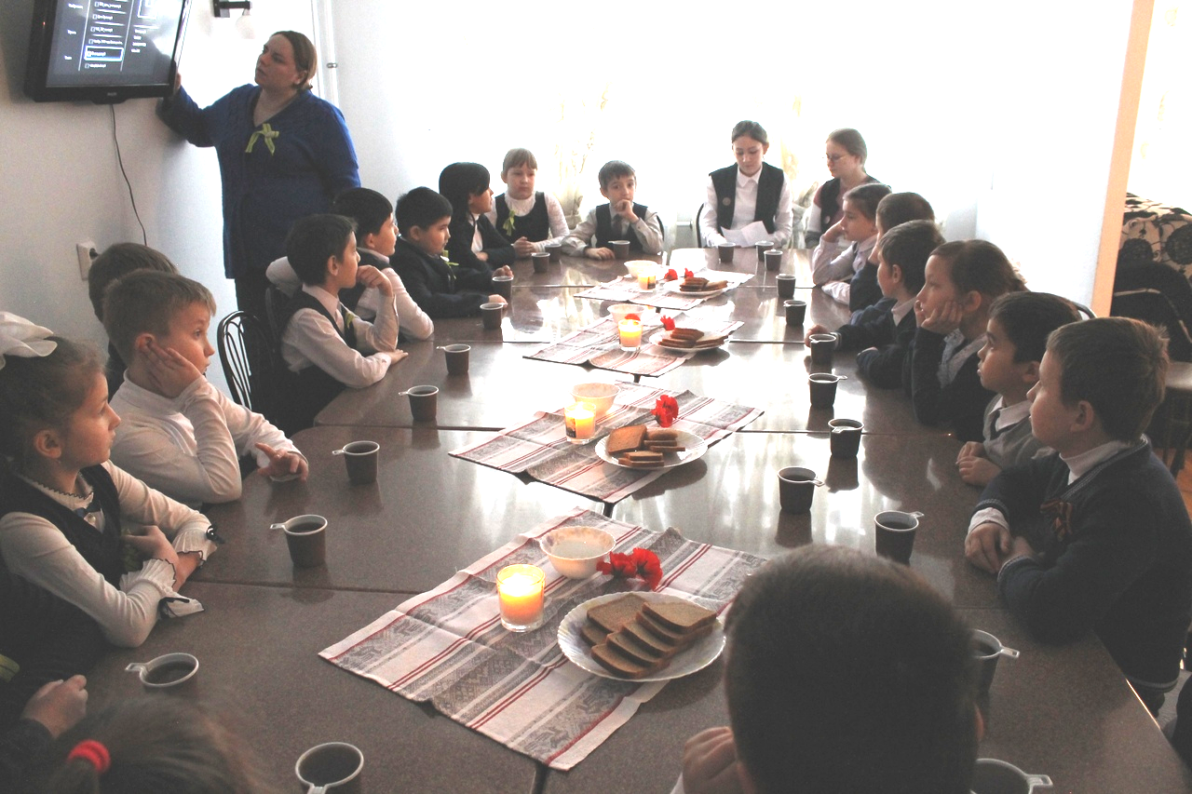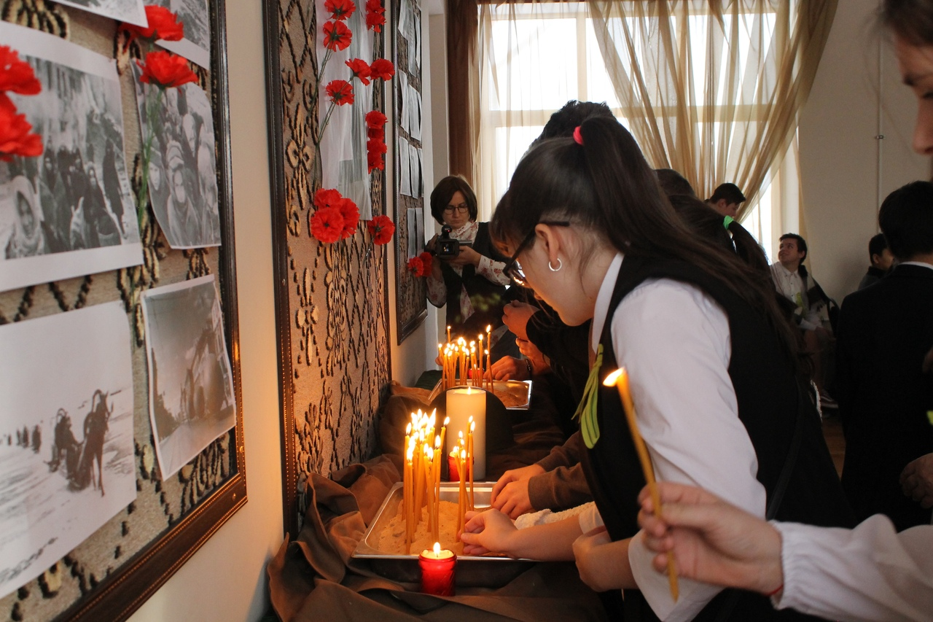

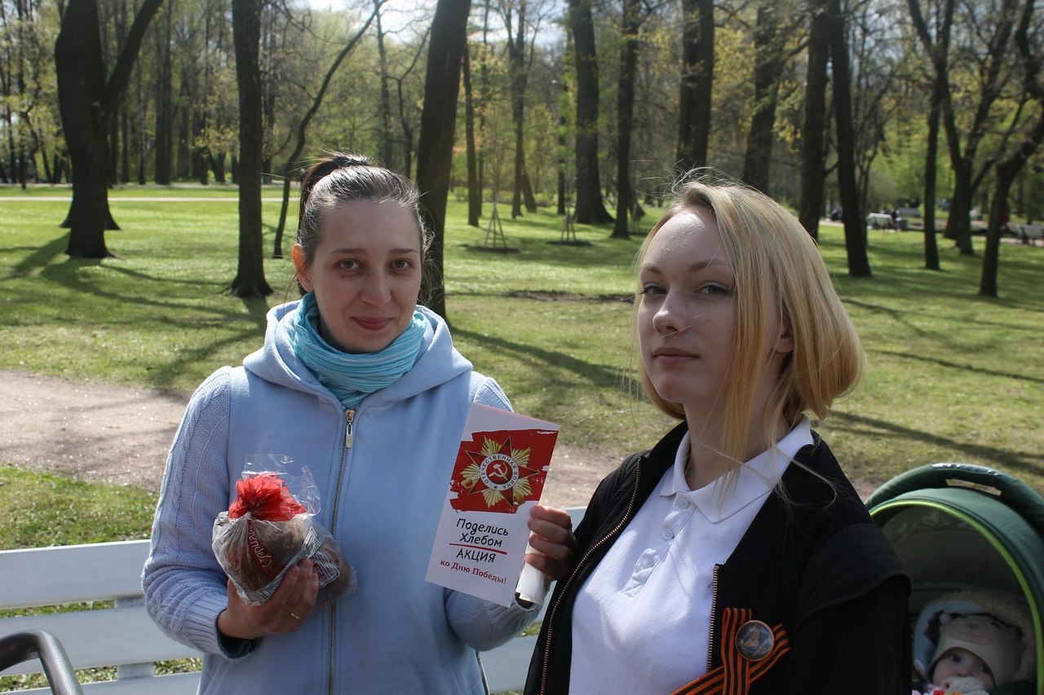
День молодого избирателя в Адмиралтейском районе
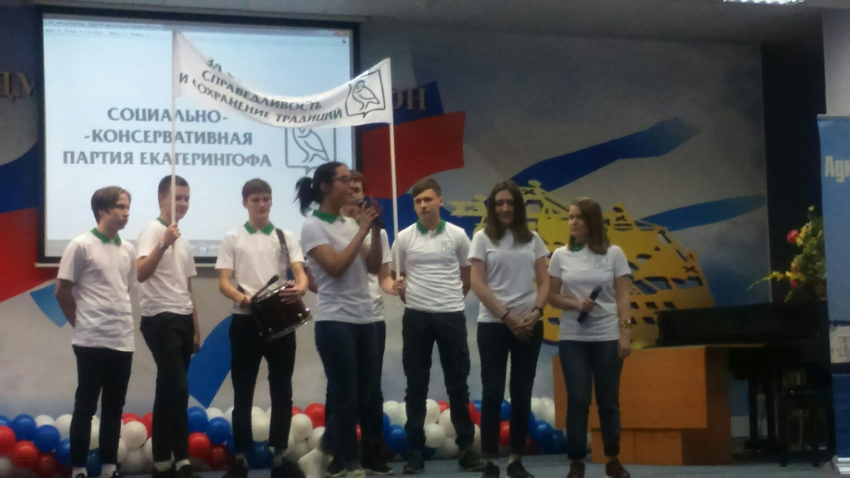
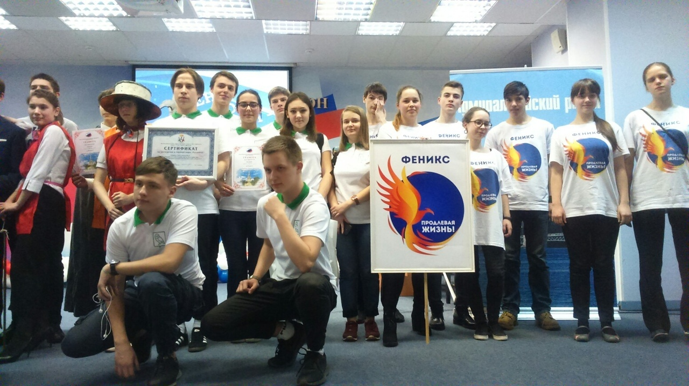

Педагогический коллектив на демонстрации 1 мая.
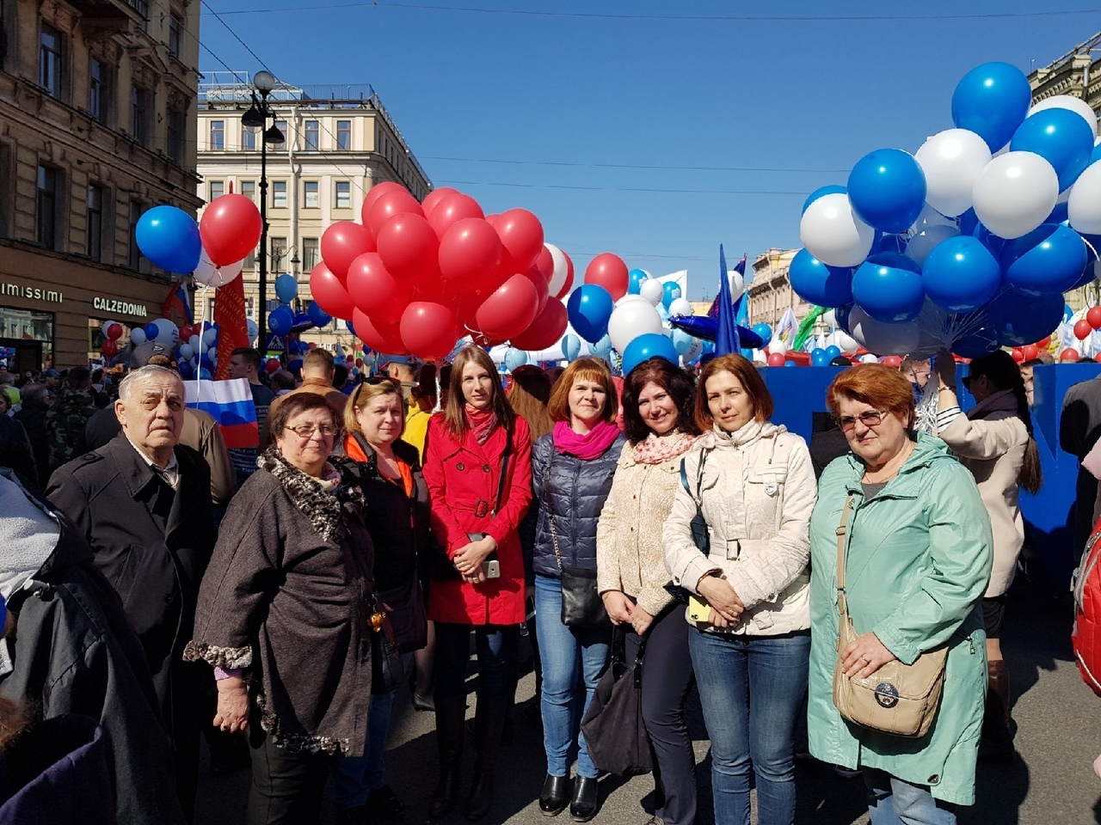

День конституции, инаугурация президента республики «СОВ», посвящение в республиканцы вновь принятых
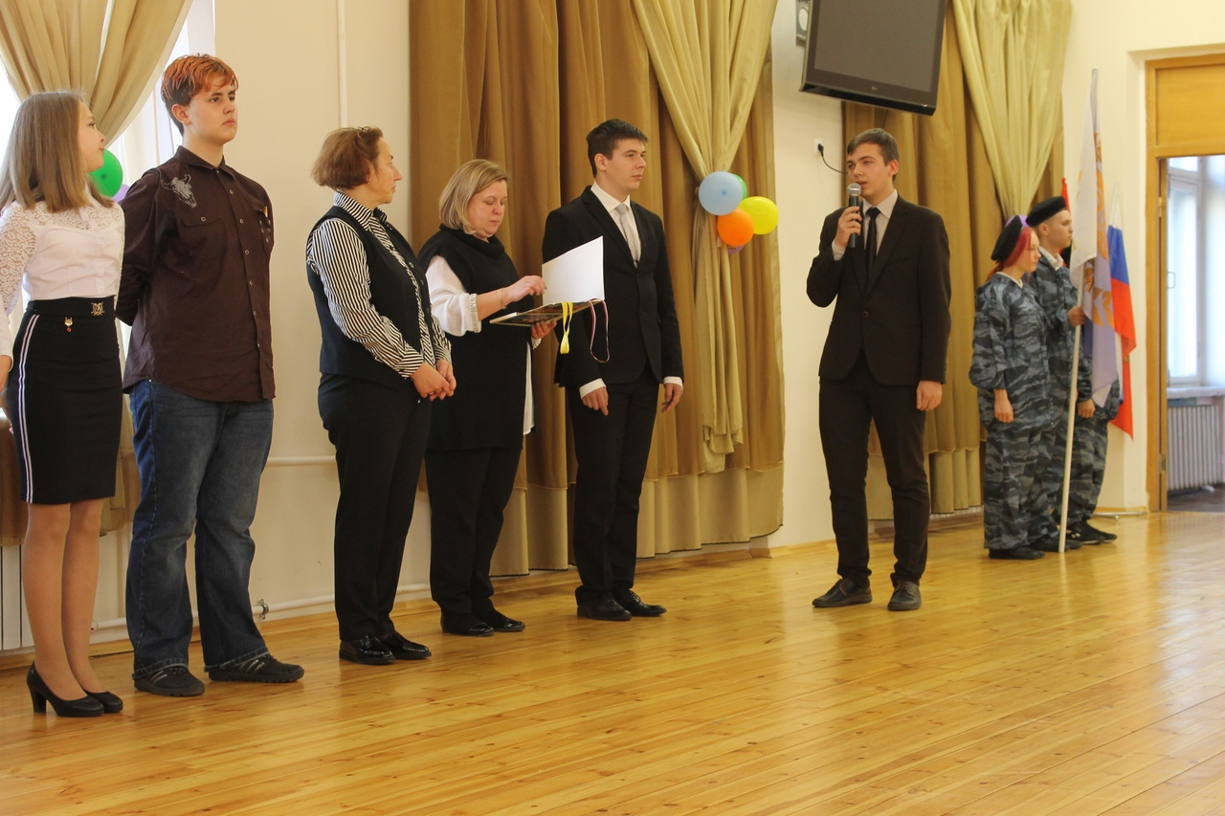
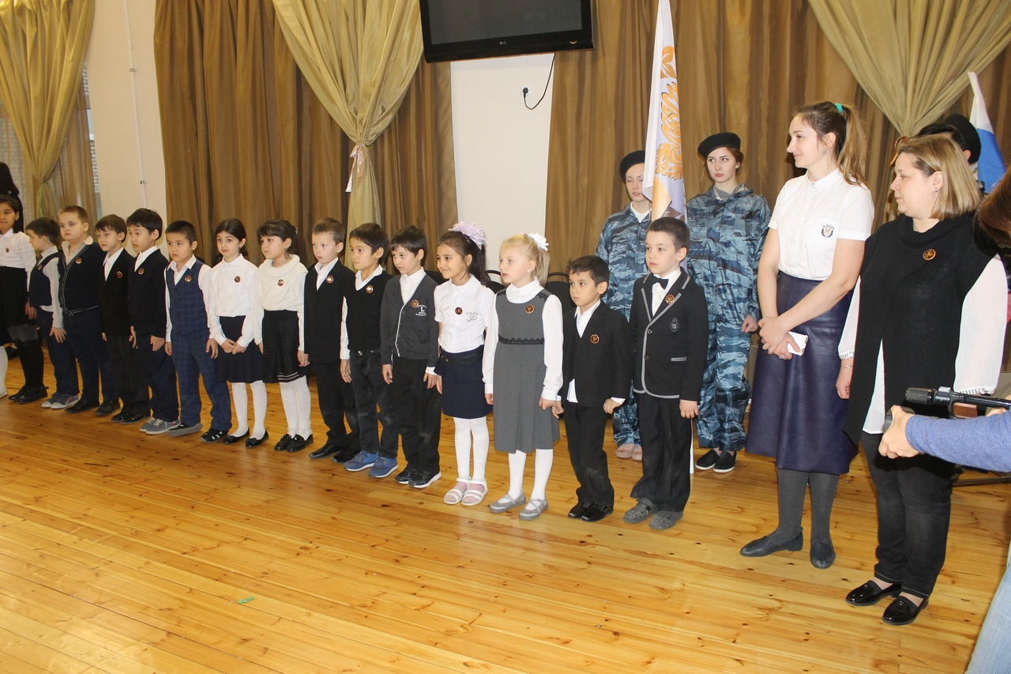
Школьные праздники
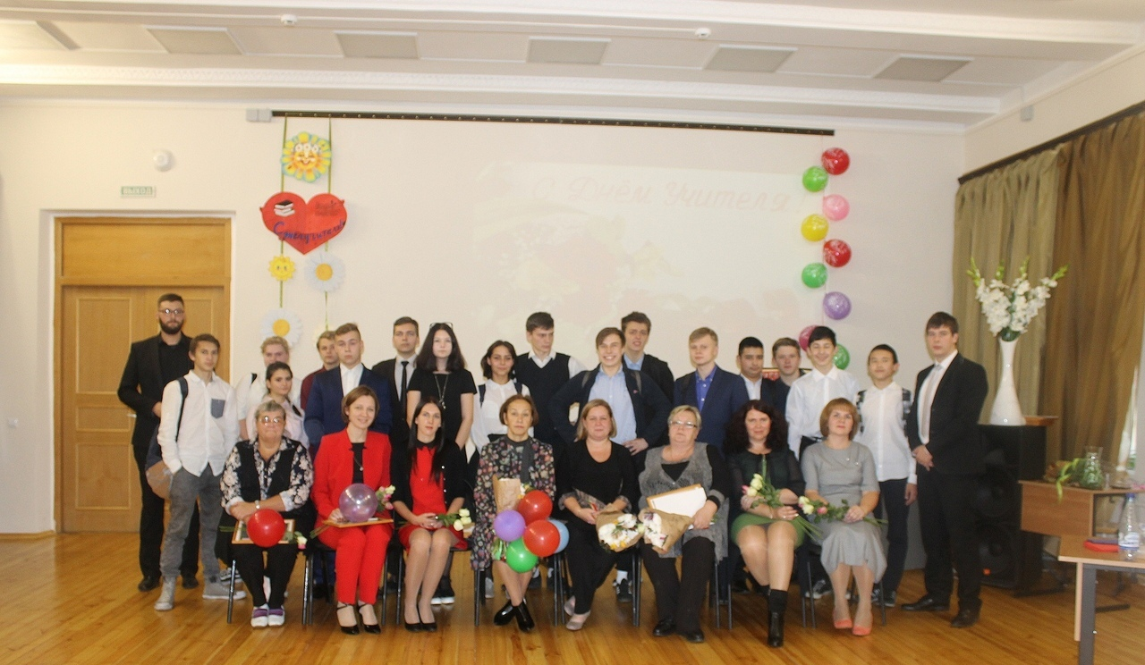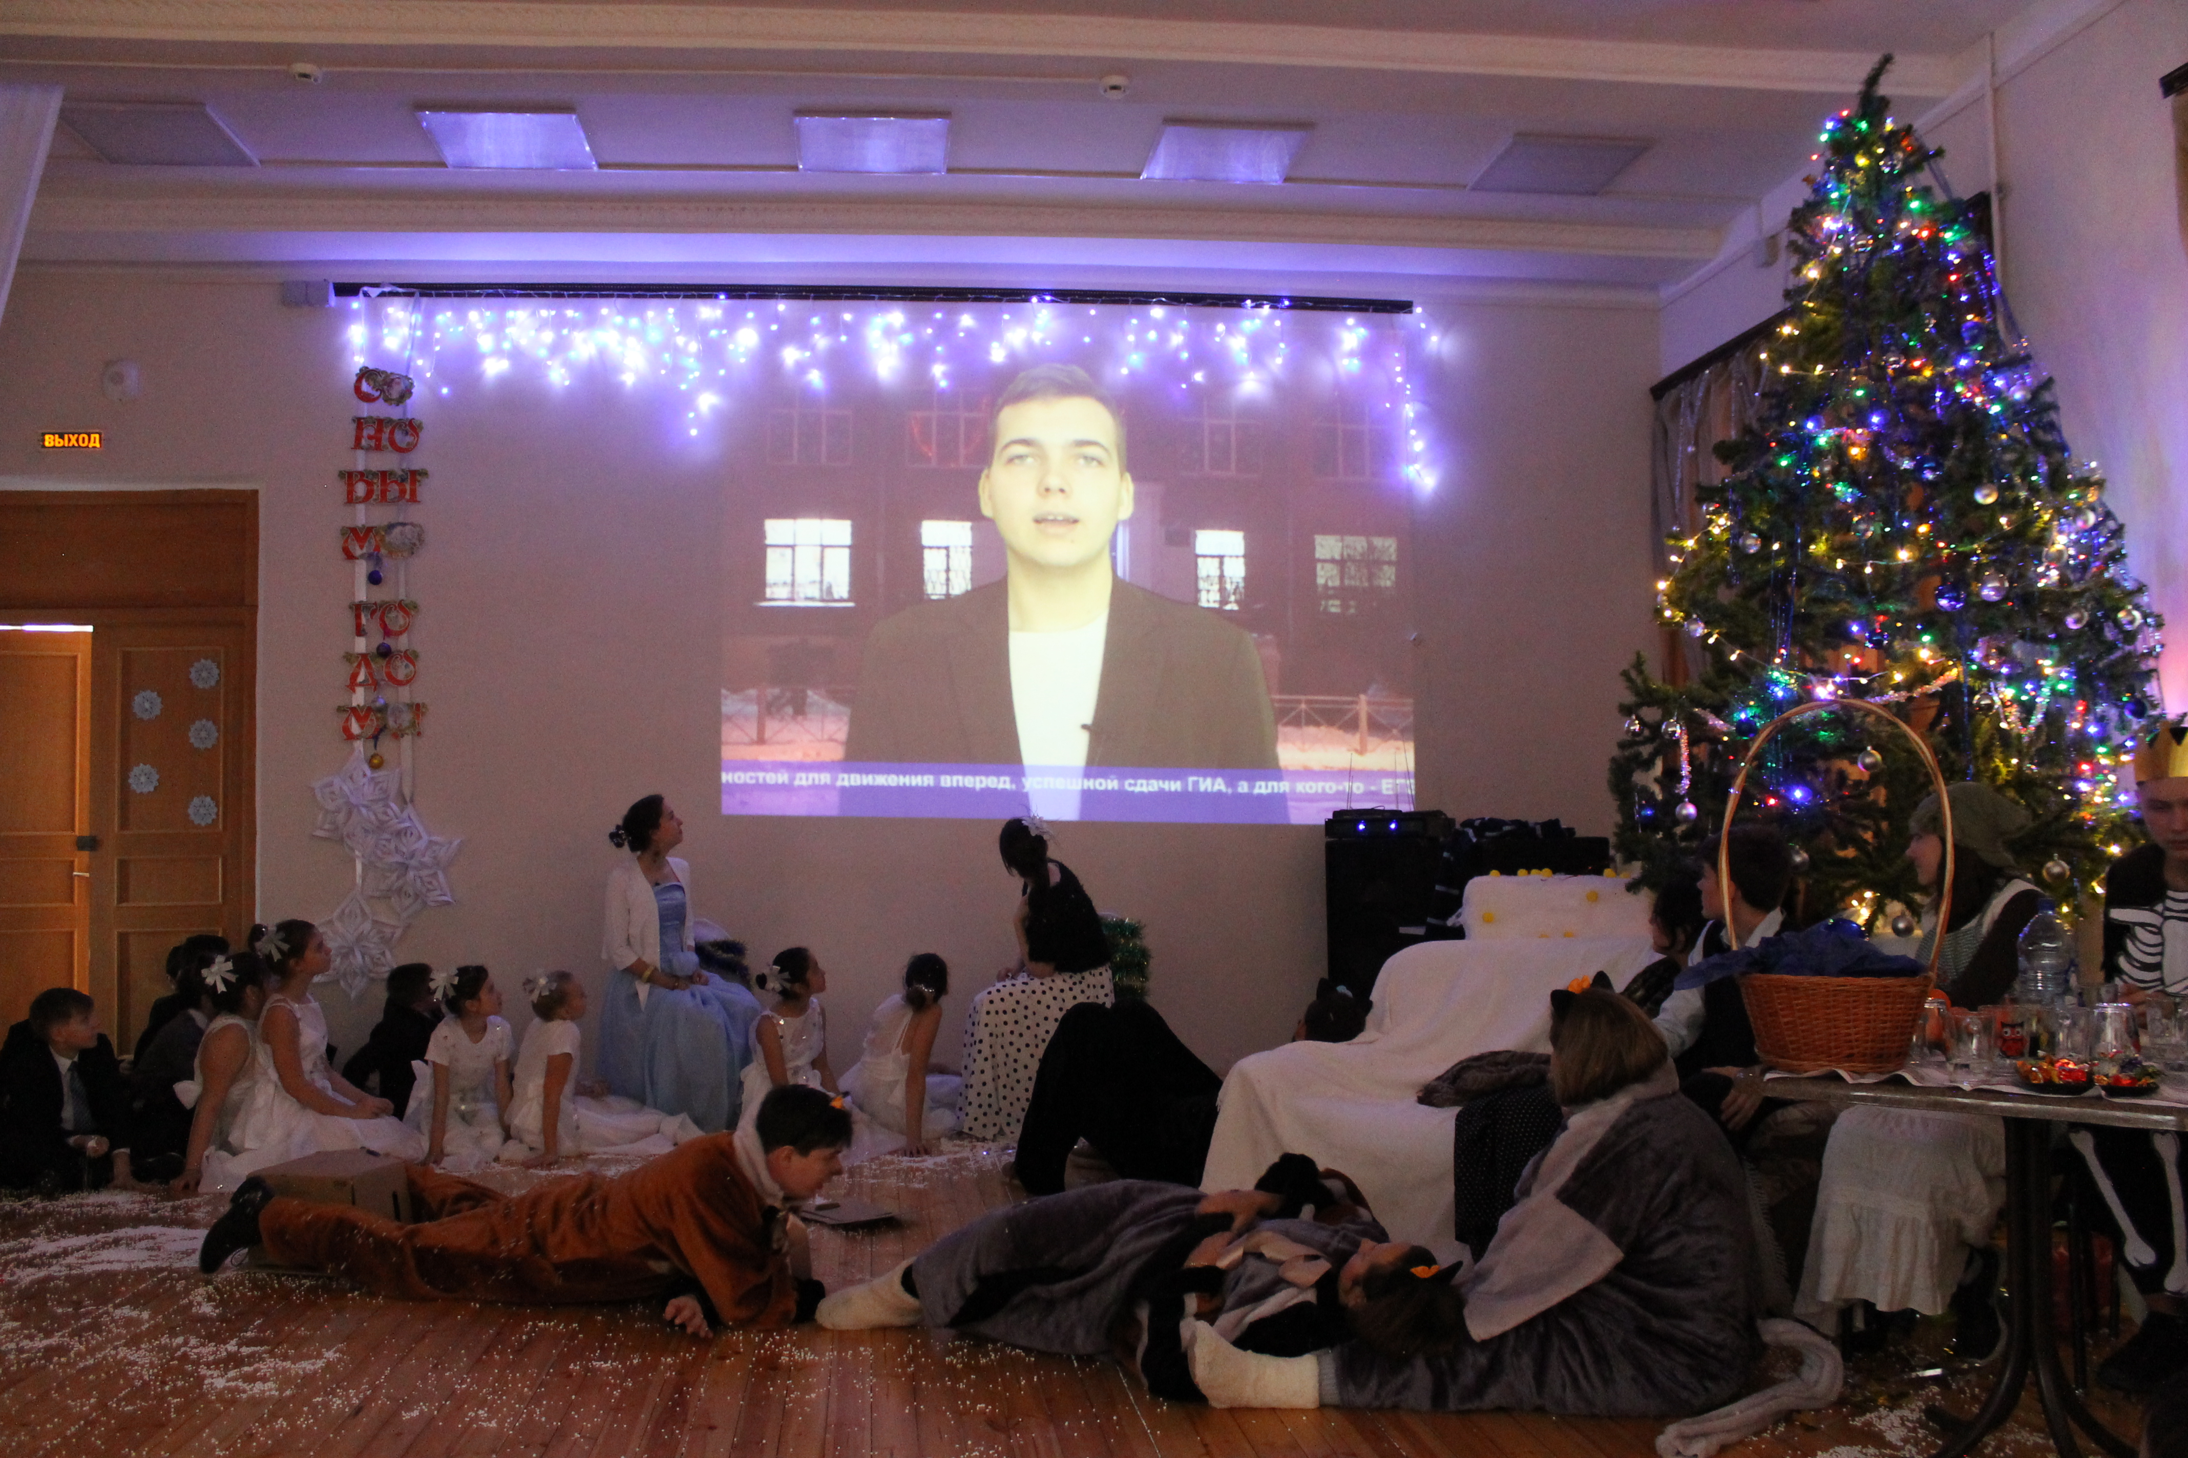

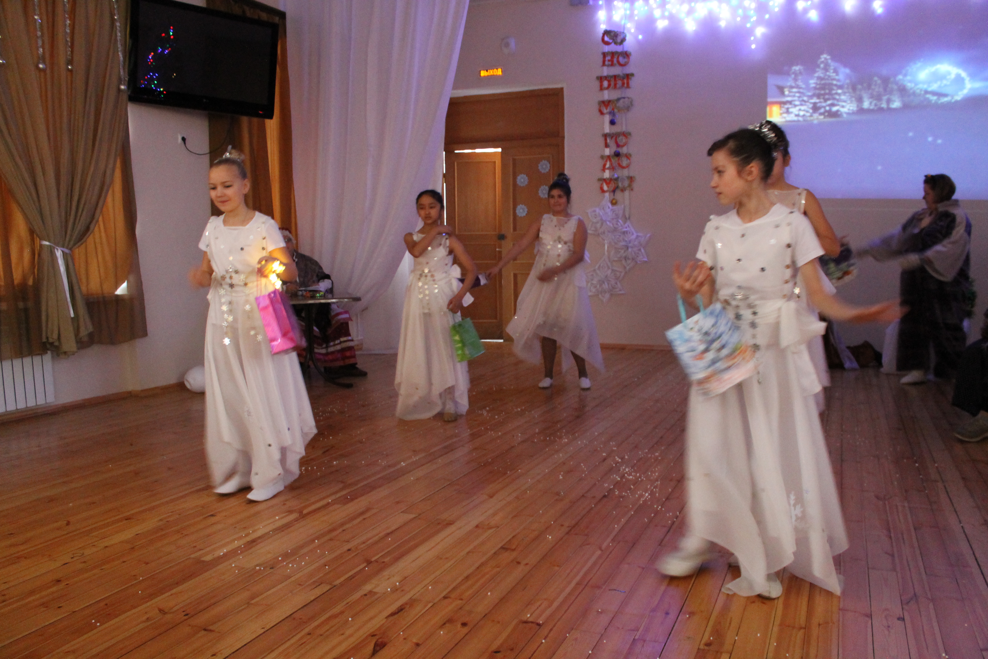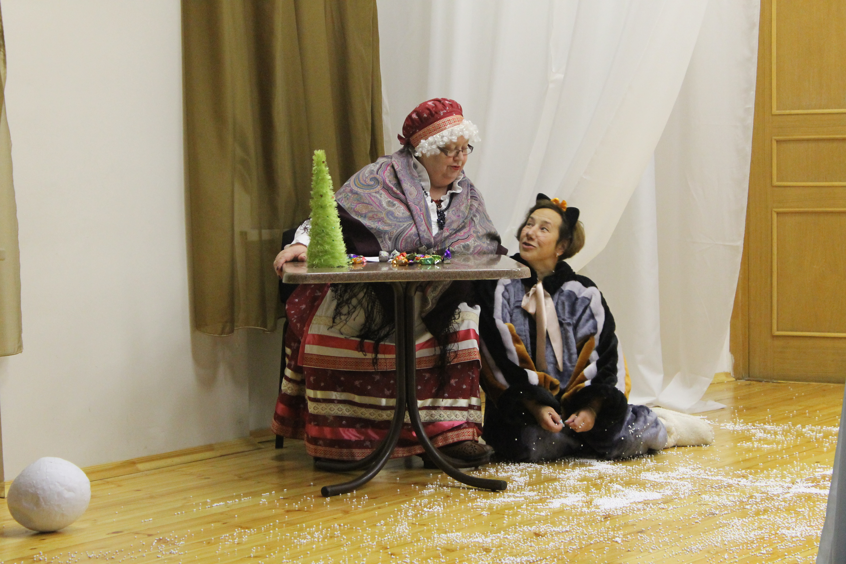
Цель деятельности ГБОУ СОШ № 287 на 2019-2020 учебный год
Основной целью деятельности школы в 2019-2020 учебном году является
создание условий для формирования открытой, саморазвивающейся, информационно и технологически оснащенной образовательной системы, способной в полной мере удовлетворять образовательные запросы личности и социума, обеспечивать доступность качественного образования.
Приоритетные направления деятельности и задачи на 2019-2020 учебный год
- Создание условий для перехода на федеральные государственные образовательные стандарты второго поколения в начальной школе.
- Повышение профессиональной компетентности учителя в вопросах инновационной работы.
- Создание условий и совершенствования материально-технической базы для работы с учащимися.
- Сохранение и укрепление здоровья школьников
- Совершенствование управления школой путем развития форм общественного управления.
- Актуализация воспитательного потенциала школы с целью обеспечения условий для духовно-нравственного развития, нравственно-патриотического воспитания личности школьника.
- Формирование условий для создания комфортной среды в образовательном процессе.

